VILNIAUS UNIVERSITETO
KAUNO FAKULTETAS
SOCIALINIŲ MOKSLŲ IR TAIKOMOSIOS INFORMATIKOS INSTITUTAS
Marketingo technologijų studijų programa
Valstybinis kodas 6121BX034
POVILAS ADOMAS BRUKAS
PRAKTINIŲ UŽDUOČIŲ ATASKAITA
Informacijos sistemos ir duomenų bazės
Kaunas
2026
TURINYS
PU1. INFORMACINIŲ SISTEMŲ IR DUOMENŲ BAZIŲ KŪRIMO REIKALAVIMŲ PALYGINIMAS 8
1. Palyginamosios analizės lentelė 9
2. Trumpa rašytinė analizė 10
3. IS ir DB reikalavimų rinkimo šablonai 11
3.1. Informacinės sistemos reikalavimų rinkimo šablonai 11
3.2. Duomenų bazės reikalavimų rinkimo šablonai 11
PU2. ORGANIZACIJŲ STRUKTŪRINIŲ DIAGRAMŲ KŪRIMAS 12
1. Organizacija: Google LLC 13
1.1. Hierarchinė struktūra 13
1.2. Matricinė struktūra 14
1.3. Komandinė struktūra 15
2. Organizacija: Maxima LT 17
2.1. Hierarchinė struktūra 17
2.2. Funkcinė struktūra 18
2.3. Struktūra pagal padalinius 19
3. Organizacija: Lietuvos paštas AB 21
3.1. Hierarchinė struktūra 21
3.2. Funkcinė struktūra 22
3.3. Tinklinė struktūra 23
4. Lyginamoji analizė 25
PU3. DUOMENŲ BAZIŲ KŪRIMO ĮRANKIŲ ANALIZĖ IR PALYGINIMAS 26
1. Duomenų bazių kūrimo įrankių tyrimas 28
1.1. Identifikuoti įrankiai 28
2. Lyginamoji analizė 30
3. Trumpa rašytinė analizė 31
PU4. DBVS APLINKA, LENTELIŲ KŪRIMAS 32
1. DBVS įrankių aplinkos analizė 34
1.1. MS Access 34
1.2. LibreOffice Base 34
1.3. OpenOffice Base 35
2. Universiteto duomenų bazė 36
3. Duomenų bazės ekrano nuotraukos 38
3.1. LibreOffice Base 38
3.2. MS Access 38
4. Darbo patirtis 40
PU5. DUOMENŲ BAZĖS LENTELIŲ KŪRIMAS PAGAL ERD 41
1. Esybių ir ryšių diagramos 42
1.1. Internetinė mažmeninės prekybos sistema 42
1.2. Ligoninės valdymo sistema 43
1.3. Bibliotekos valdymo sistema 43
2. Duomenų bazių implementacija 45
2.1. Internetinė mažmeninės prekybos sistema 45
2.2. Ligoninės valdymo sistema 46
2.3. Bibliotekos valdymo sistema 46
3. Darbo patirtis 48
PU6. DUOMENŲ NORMALIZAVIMAS 49
1. Duomenų normalizavimas 50
1.1. Studentų registracija 50
1.2. Pardavimai 51
1.3. Produktų sandėliavimas ir tiekėjų valdymas 53
2. Duomenų bazių implementacija 55
2.1. Studentų registracija 55
2.2. Pardavimai 57
2.3. Produktų sandėliavimas 58
3. Darbo patirtis 61
PU7. MS ACCESS DUOMENŲ BAZIŲ ANALIZĖ IR KŪRIMAS 62
1. DB1 – duomenų bazės struktūros analizė 63
1.1. Lentelių struktūra ir laukų tipai 63
1.2. Raktai ir ryšiai 63
1.3. CRUD operacijos 63
2. DB2 – užklausų kūrimas 65
2.1. Užklausa Department (Query Wizard) 65
2.2. Užklausa Supplier (Query Wizard) 65
2.3. Užklausa Date (Design View) 66
3. DB3 – formų kūrimas 67
3.1. frmInventory formos analizė 67
3.2. frmInventory1 – su datos ir laiko rodymu 67
3.3. frmInventory2 – su stiliumi 67
4. DB4 – užklausų ir formų analizė 69
4.1. qryUnusedSuppliers užklausos analizė 69
4.2. qryUnusedSuppliersCanada – Kanados tiekėjai 69
4.3. frmSuppliers formos analizė ir kūrimas 70
5. DB5 – ataskaitų kūrimas 72
5.1. Esamų ataskaitų analizė 72
5.2. rptSupplierContacts – tiekėjų kontaktai 72
5.3. rptInventoryByOrigin – inventorius pagal kilmę 72
6. DB6 – skaičiavimai užklausose ir ataskaitose 74
6.1. Užklausos su skaičiavimo funkcijomis 74
6.2. Ataskaitos su skaičiavimo funkcijomis 75
LENTELIŲ SĄRAŠAS
1 lentelė. IS ir DB kūrimo reikalavimų palyginimas
2 lentelė. Duomenų bazių kūrimo įrankių palyginimas pagal pagrindinius kriterijus
3 lentelė. Students lentelė
4 lentelė. Courses lentelė
5 lentelė. Enrollments lentelė
6 lentelė. Internetinės mažmeninės prekybos sistemos esybės ir atributai
7 lentelė. Ligoninės valdymo sistemos esybės ir atributai
8 lentelė. Bibliotekos valdymo sistemos esybės ir atributai
9 lentelė. Destytojai
10 lentelė. Studentai
11 lentelė. Kursai
12 lentelė. Registracijos
13 lentelė. Klientai
14 lentelė. Produktai
15 lentelė. Pardavėjai
16 lentelė. Transakcijos
17 lentelė. Sandėliai
18 lentelė. Produktai
19 lentelė. Tiekėjai
20 lentelė. Inventorius
PAVEIKSLŲ SĄRAŠAS
1 pav. Google LLC hierarchinė struktūra
2 pav. Google LLC matricinė struktūra
3 pav. Google LLC komandinė struktūra
4 pav. Maxima LT hierarchinė struktūra
5 pav. Maxima LT funkcinė struktūra
6 pav. Maxima LT struktūra pagal padalinius
7 pav. Lietuvos paštas AB hierarchinė struktūra
8 pav. Lietuvos paštas AB funkcinė struktūra
9 pav. Lietuvos paštas AB tinklinė struktūra
10 pav. Universiteto duomenų bazė LibreOffice Base aplinkoje
11 pav. Universiteto duomenų bazė MS Access aplinkoje
12 pav. Internetinės mažmeninės prekybos sistemos ERD
13 pav. Ligoninės valdymo sistemos ERD
14 pav. Bibliotekos valdymo sistemos ERD
15 pav. Internetinės mažmeninės prekybos DB Browser for SQLite aplinkoje
16 pav. Ligoninės valdymo sistema DB Browser for SQLite aplinkoje
17 pav. Bibliotekos valdymo sistema DB Browser for SQLite aplinkoje
18 pav. Studentų registracijos DB struktūra DB Browser for SQLite aplinkoje
19 pav. Pardavimų DB struktūra DB Browser for SQLite aplinkoje
20 pav. Sandėliavimo DB struktūra DB Browser for SQLite aplinkoje
21 pav. DB1 duomenų bazės struktūra
22 pav. Department užklausos rezultatai (11 Hardware įrašų)
23 pav. Supplier užklausos rezultatai (8 Bathroom įrašų)
24 pav. Date užklausos rezultatai (WOODSTOCK produktai)
25 pav. frmInventory1 forma su datos ir laiko rodymu
26 pav. frmInventory2 forma su papildomais laukais
27 pav. DB4 duomenų bazės objektai (užklausos ir formos)
28 pav. qryUnusedSuppliersCanada – 4 Kanados tiekėjai
29 pav. frmSuppliers forma su tiekėjo duomenimis
30 pav. frmSuppliersNew – analogiška tiekėjų forma
31 pav. rptSupplierContacts – tiekėjų kontaktai pagal šalį
32 pav. rptInventoryByOrigin – inventorius pagal kilmės šalį
33 pav. SUM užklausa – bendra vertė pagal skyrių
34 pav. AVG užklausa – vidutinė kaina pagal tiekėją
35 pav. COUNT užklausa – produktų kiekis pagal kilmės šalį
36 pav. SUM ataskaita – bendra vertė pagal skyrių
37 pav. AVG ataskaita – vidutinė kaina pagal tiekėją
38 pav. MAX ataskaita – brangiausia kaina pagal skyrių

PU1. INFORMACINIŲ SISTEMŲ IR DUOMENŲ BAZIŲ KŪRIMO REIKALAVIMŲ PALYGINIMAS
Užduoties tekstas:
Užduoties tikslai:
Pasinaudojant interneto pagalba, pabandyti suprasti skirtingus informacinių sistemų (IS) ir duomenų bazių (DB) kūrimo reikalavimus.
Palyginti IS ir DB reikalavimus pagal tikslą, funkcionalumą, saugumą, naudotojus ir kūrimo procesą.
Surasti ir išanalizuoti realius pavyzdžius, kad būtų galima įvertinti, kaip IS ir DB reikalavimai sąveikauja tarpusavyje.
Pagilinti žinias apie įvairius šablonus, naudojamus IS ir DB reikalavimams rinkti.
Užduoties aprašymas:
Atliekant individualią užduotį bus tiriami, analizuojami ir lyginami informacinių sistemų (IS) ir duomenų bazių (DB) kūrimo reikalavimai. Užduoties esmė yra atlikti struktūrinį palyginimą, parašyti trumpą analizę ir nustatyti naudingus IS ir DB reikalavimų rinkimo šablonus.
Užduoties žingsniai:
1. Tyrimas ir supratimas
Naudojantis patikimais internetiniais šaltiniais, ištirti, kokius reikalavimus reikia atitikti kuriant informacinę sistemą ir duomenų bazę.
Nustatykite pagrindinius aspektus, pavyzdžiui, funkcinius, techninius, saugumo, naudotojų ir duomenų reikalavimus kiekvienai iš jų.
2. Palyginamosios analizės lentelė
Užpildyti toliau pateiktą lentelę, nurodant IS ir DB reikalavimų skirtumus ir panašumus (užpildyti spalvotą lentelės dalį, naudokite užuominas):
3. Trumpa rašytinė analizė
Parašyti 150-200 žodžių analizę, kurioje paaiškinami:
Pagrindiniai IS ir DB reikalavimų skirtumai ir panašumai.
Kaip duomenų bazių reikalavimai palaiko informacinės sistemos reikalavimus.
realūs pavyzdžiai, kuomet IS ir DB reikalavimai veikia kartu (pvz., e. prekybos sistema su klientų duomenų baze).
4. IS ir DB reikalavimų rinkimo šablonai
Išnagrinėti ir įvardyti bent du dažniausiai naudojamus šablonus informacinės sistemos reikalavimams rinkti (pvz., reikalavimų specifikacijos dokumentą, panaudojimo atvejų šabloną).
Išnagrinėti ir įvardyti bent du šablonus, skirtus duomenų bazės reikalavimams rinkti (pvz., esybių ir ryšių diagrama (ERD) šabloną, duomenų žodyno šabloną).
Trumpai paaiškinti, kaip šie šablonai padeda veiksmingai organizuoti ir dokumentuoti reikalavimus.

1. Palyginamosios analizės lentelė
Žemiau pateikiama IS ir DB kūrimo reikalavimų palyginamoji lentelė, apimanti pagrindinius aspektus – taikymo sritį, funkcionalumą, duomenų valdymą, saugumą, vartotojus, kūrimo procesą ir realaus pasaulio pavyzdį (TechTarget, n.d.; Oracle, n.d.).
1 lentelė
IS ir DB kūrimo reikalavimų palyginimas
Aspektas | Informacinė sistema (IS) | Duomenų bazė (DB)
Taikymo sritis ir tikslas | Skirta palaikyti verslo procesus ir padėti priimti sprendimus organizacijoje | Skirta struktūrizuotai saugoti duomenis ir užtikrinti greitą prieigą prie jų
Funkcionalumas | Vartotojų valdymas, ataskaitų kūrimas, procesų automatizavimas, integracija su kitomis sistemomis | Duomenų įvedimas, paieška, filtravimas, atnaujinimas ir šalinimas
Duomenų valdymas | Duomenys juda tarp skyrių ir naudotojų, sistema juos apdoroja ir pateikia reikiama forma | Duomenys struktūrizuojami lentelėmis, normalizuojami ir pasiekiami per užklausas
Saugumas | Prieigos lygiai pagal roles, sesijų valdymas, apsauga nuo išorinių grėsmių | Duomenų šifravimas, atsarginių kopijų kūrimas, vientisumas ir prieigos kontrolė
Vartotojai ir prieiga | Administratoriai, vadovai, darbuotojai – kiekvienas turi skirtingas teises sistemoje | Duomenų bazių administratorius ir kūrėjai tiesiogiai, galutiniai naudotojai per sistemą
Kūrimo procesas | Reikalavimų rinkimas, analizė, projektavimas, kūrimas, testavimas, diegimas ir priežiūra | Koncepcinis projektavimas, normalizavimas, fizinis projektavimas ir diegimas
Realaus pasaulio pavyzdys | Ligoninės informacinė sistema – valdo pacientų registraciją, gydytojų darbotvarkę ir receptų išrašymą | Pacientų duomenų bazė – saugo vizitų istoriją, diagnozes ir gydymo įrašus
Šaltinis: sudaryta autoriaus, remiantis: TechTarget (n.d.); Oracle (n.d.)

2. Trumpa rašytinė analizė
Informacinės sistemos ir duomenų bazės yra glaudžiai susijusios, tačiau jų reikalavimai skiriasi. Informacinė sistema apima visą verslo proceso logiką – naudotojų sąsają, automatizavimą ir integraciją su kitais įrankiais. Duomenų bazė sutelkta į tai, kaip duomenys struktūrizuojami ir saugomi.
Pagrindinis skirtumas yra tas, kad informacinė sistema orientuota į naudotoją ir procesą, o duomenų bazė – į duomenis ir jų vientisumą. Tačiau abu komponentai yra neatsiejami – informacinė sistema negali veikti be gerai suprojektuotos duomenų bazės, o duomenų bazė be sistemos lieka nepasiekiama galutiniams naudotojams. Abu reikalauja kruopštaus planavimo ir testavimo, ir abu procesai prasideda nuo reikalavimų analizės.
Kaip realus pavyzdys galima paminėti elektroninės prekybos sistemą. Informacinė sistema valdo produktų paiešką, krepšelį ir mokėjimus, o duomenų bazė saugo klientų duomenis, užsakymų istoriją ir sandėlio likučius. Kartu jie užtikrina sklandų sistemos veikimą ir gerą naudotojo patirtį. Tokia integracija rodo, kad tinkamai suprojektuota duomenų bazė yra bet kurios informacinės sistemos pagrindas.

3. IS ir DB reikalavimų rinkimo šablonai

3.1. Informacinės sistemos reikalavimų rinkimo šablonai
Reikalavimų specifikacijos dokumentas (SRS). Tai oficialus dokumentas, kuriame aprašomi visi funkciniai ir nefunkciniai sistemos reikalavimai. Jame nurodoma, ką sistema turi daryti, kokius naudotojus aptarnauti ir kokiomis sąlygomis veikti. Šis šablonas padeda aiškiai apibrėžti projekto apimtį ir sumažina nesusipratimus tarp užsakovo ir kūrėjų (Atlassian, n.d.).
Panaudojimo atvejų šablonas (Use Case). Šis šablonas aprašo, kaip konkretus naudotojas sąveikauja su sistema siekdamas tam tikro tikslo. Kiekvienas panaudojimo atvejis apibrėžia veikėją ir pagrindinį scenarijų. Tai padeda identifikuoti reikalavimus iš naudotojo perspektyvos ir ankstyvoje stadijoje pastebėti trūkstamas funkcijas (Atlassian, n.d.).

3.2. Duomenų bazės reikalavimų rinkimo šablonai
Esybių ir ryšių diagrama (ERD). ERD vizualiai vaizduoja duomenų esybes, jų atributus ir tarpusavio ryšius. Šis šablonas padeda suprojektuoti logišką duomenų struktūrą dar prieš kuriant fizinę duomenų bazę ir leidžia laiku aptikti perteklinius ryšius (Lucidchart, n.d.).
Duomenų žodynas. Tai lentelė, kurioje aprašomi visi duomenų bazės laukai – pavadinimas, tipas, ilgis ir apribojimai. Padeda užtikrinti, kad visi kūrėjai vienodai supranta duomenų struktūrą ir sumažina klaidų tikimybę diegimo metu (IBM, n.d.).

PU2. ORGANIZACIJŲ STRUKTŪRINIŲ DIAGRAMŲ KŪRIMAS
Užduoties tekstas:
Užduoties tikslai:
Praktiškai taikyti organizacinių struktūrų žinias kuriant skirtingų tipų struktūrines diagramas.
Išanalizuoti ir vizualizuoti, kaip organizacijos yra struktūruotos, naudojant tris skirtingus diagramų tipus.
Ugdyti gebėjimą identifikuoti pagrindinius organizacijos komponentus ir juos atvaizduoti grafiniais modeliais.
Užduoties aprašymas:
Jūs individualiai pasirinksite tris skirtingas organizacijas iš bet kurios srities ir sukursite tris skirtingų tipų struktūrines diagramas kiekvienai organizacijai. Šios diagramos turėtų atspindėti organizacijos hierarchiją, komunikacijos kanalus ar valdymo stilių.
Užduoties žingsniai:
1. Organizacijų pasirinkimas
Pasirinkite tris organizacijas (jos gali priklausyti tai pačiai ar skirtingoms sritims, pvz., IT, sveikatos apsauga, finansai, švietimas, gamyba).
Trumpai aprašykite kiekvieną organizaciją (du sakiniai: šalis, sritis, dydis, tikslas ir pagrindinė veikla).
2. Diagramų pasirinkimas ir kūrimas
Kiekvienai organizacijai pasirinkite tris skirtingus struktūrinių diagramų tipus iš šių variantų (diagramų aprašai ISDB_1.pptx):
Hierarchinė struktūra
Funkcinė struktūra
Struktūra pagal padalinius
Plokščioji (Flatarchy) struktūra
Matricinė struktūra
Komandinė struktūra
Tinklinė (Network) struktūra
Projektinė (Projectized) struktūra
Iš viso turite sukurti 9 struktūrines diagramas (po 3 kiekvienai organizacijai). Paveikslėlius įkelti su kelių sakinių aprašais.
3. Diagramų paaiškinimas ir analizė
Kiekvienai diagramai:
Įvardinkite visus pagrindinius komponentus (padalinius, komandas, skyrius, projektų grupes, ataskaitines linijas ir kt.).
Parašykite trumpą aprašymą (50–100 žodžių), kuriame paaiškinkite:
Kodėl ši struktūra tinkama konkrečiai organizacijai.
Šios struktūros privalumus ir trūkumus konkrečiame kontekste.
4. Trumpa lyginamoji analizė (150–200 žodžių)
Palyginkite skirtingas organizacijų struktūras.

1. Organizacija: Google LLC
Google LLC yra JAV technologijų korporacija, įkurta 1998 m. Kalifornijoje, veikianti kaip Alphabet Inc. dukterinė bendrovė ir turinti per 180 000 darbuotojų daugiau nei 50 šalių biuruose. Įmonė specializuojasi interneto paieškos sistemose, debesų kompiuterijoje, reklamos technologijose ir dirbtinio intelekto srityje (Alphabet Inc., 2025).

1.1. Hierarchinė struktūra
Pagrindiniai komponentai:
- CEO — Sundar Pichai (aukščiausias valdymo lygmuo)
- CFO — Anat Ashkenazi, CIO — Ruth Porat, CLO — Kent Walker (C lygio vadovai)
- Padalinių vadovai: Search, YouTube, Google Cloud, Android/Pixel, DeepMind
- Skyrių vadovai ir komandų lyderiai
- Inžinieriai, kūrėjai, analitikai, dizaineriai (vykdomasis lygmuo)
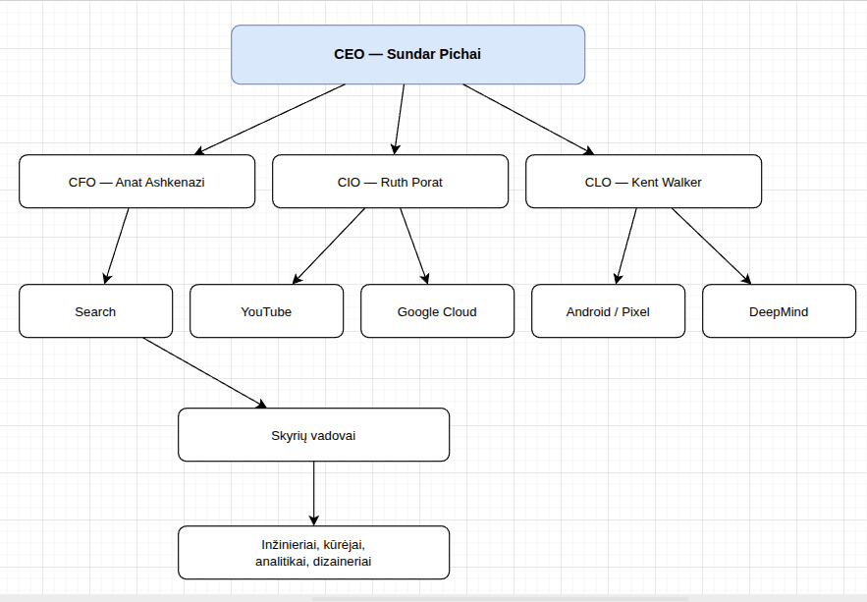
1 pav. Google LLC hierarchinė struktūra
Šaltinis: sudaryta autoriaus, remiantis: Alphabet Inc. (2025)
Hierarchinė struktūra leidžia koordinuoti beveik 180 000 darbuotojų veiklą – kiekvienas darbuotojas žino, kam atsiskaito, o sprendimai keliauja aiškiais kanalais nuo CEO per C lygio vadovus iki padalinių ir skyrių (Alphabet Inc., 2025). Tai ypač svarbu valdant dešimtis produktų skirtinguose regionuose. Privalumas – aiški atsakomybių grandinė ir tvarka visos organizacijos mastu. Trūkumas – tokio dydžio hierarchija gali sulėtinti sprendimų priėmimą ir slopinti inovatyvumą.

1.2. Matricinė struktūra
Pagrindiniai komponentai:
- Funkciniai padaliniai (vertikalioji ašis): Inžinerija, Rinkodara, Finansai, HR
- Produktų ašys (horizontalioji ašis): Search, YouTube, Google Cloud, Android
- Funkciniai vadovai – atsakingi už savo srities kompetenciją
- Produktų vadovai – koordinuoja darbus pagal produktą
- Specialistai – dirba keliuose produktuose vienu metu (pvz. Search inžinieriai, YouTube finansai)
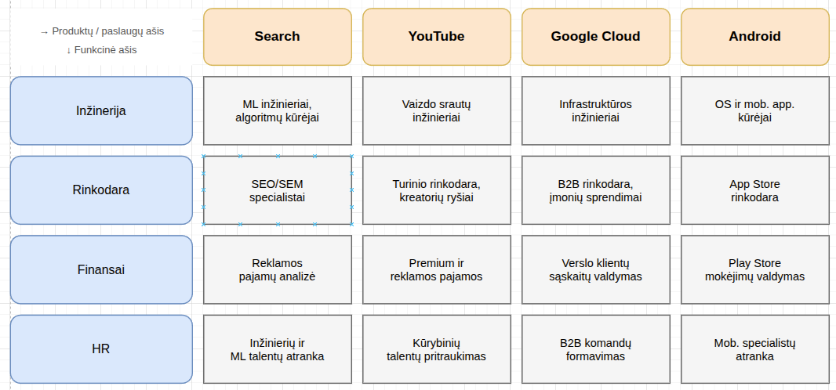
2 pav. Google LLC matricinė struktūra
Šaltinis: sudaryta autoriaus, remiantis: Alphabet Inc. (2025)
Matricinė struktūra leidžia efektyviai paskirstyti kompetencijas – tas pats inžinierius gali dirbti keliuose produktuose vienu metu (Alphabet Inc., 2025). Funkciniai padaliniai sudaro vertikaliąją ašį, o produktų komandos – horizontaliąją, taip sukuriant dvi valdymo kryptis. Privalumas – racionalus išteklių panaudojimas be kompetencijų dubliavimo. Trūkumas – darbuotojai atsiskaito dviem vadovams vienu metu, kas dažnai sukelia prioritetų konfliktus.

1.3. Komandinė struktūra
Pagrindiniai komponentai:
- Vadovybė – bendros krypties nustatymas ir koordinavimas
- Savarankiškos produktų komandos: Search, YouTube, Maps, Gmail, Cloud
- Kiekvienos komandos viduje: Product Owner, inžinieriai, dizaineriai, QA
- Horizontalios jungtys tarp komandų – bendri projektai ir standartai
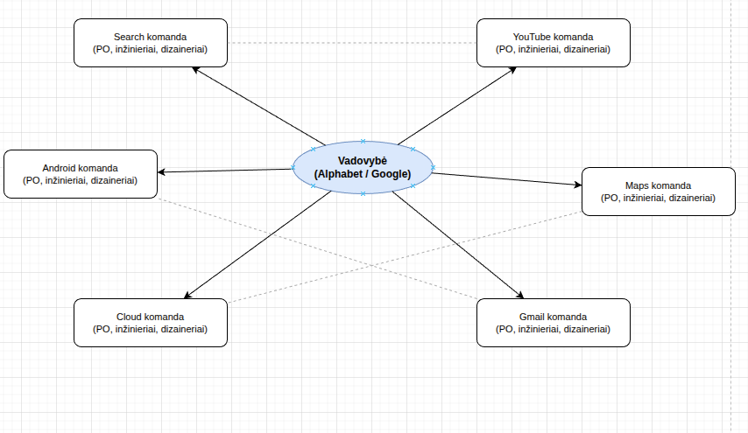
3 pav. Google LLC komandinė struktūra
Šaltinis: sudaryta autoriaus, remiantis: Alphabet Inc. (2025)
Komandinė struktūra „Google" naudojama ypač naujų produktų kūrime – nedidelės, savarankiškos komandos pačios priima daugumą sprendimų nereikalaudamos hierarchijos patvirtinimo (Alphabet Inc., 2025). Vadovybė koordinuoja bendrą kryptį, o komandos tarpusavyje bendrauja horizontaliomis jungtimis. Privalumas – kūrybinė laisvė, greitas reagavimas ir inovatyvumas. Trūkumas – kai komandų daug, sudėtinga koordinuoti bendrą strategiją ir išvengti darbo dubliavimo.

2. Organizacija: Maxima LT
Maxima LT, UAB yra didžiausia lietuviško kapitalo įmonė ir didžiausias darbdavys Baltijos šalyse, įkurta 1992 m. Vilniuje, turinti daugiau nei 240 parduotuvių ir apie 11 400 darbuotojų Lietuvoje (Okredo, 2026). Įmonė specializuojasi mažmeninėje prekyboje maisto ir ne maisto produktais, veikdama keturiuose formatuose: Maxima XX, Maxima X, Maxima XXX ir e-komercijos platformoje Barbora (Maxima LT, n.d.).

2.1. Hierarchinė struktūra
Pagrindiniai komponentai:
- Generalinis direktorius — Kristupas Buzys (nuo 2025-10-13)
- Valdyba — strateginis valdymas
- Funkciniai direktoriai — logistikos, rinkodaros, IT, finansų, personalo
- Regionų vadovai (Vilnius, Kaunas, Klaipėda ir kt.)
- Parduotuvių direktoriai
- Parduotuvių darbuotojai — kasininkai, sandėlininkai, konsultantai
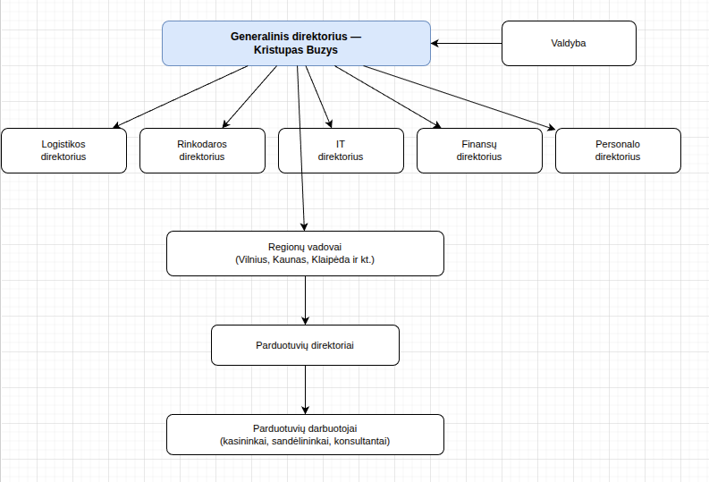
4 pav. Maxima LT hierarchinė struktūra
Šaltinis: sudaryta autoriaus, remiantis: Maxima LT (n.d.)
Hierarchinė struktūra Maximoje užtikrina nuoseklų valdymą visuose daugiau nei 240 parduotuvių – sprendimai ir standartai keliauja nuo generalinio direktoriaus Kristupo Buzyso per regionų vadovus iki kiekvienos parduotuvės (Maxima LT, n.d.). Tai leidžia užtikrinti vienodą klientų aptarnavimo kokybę visame tinkle. Privalumas – aiški kontrolė ir vienodas paslaugų lygis. Trūkumas – sprendimų priėmimas lėtesnis dėl kelių patvirtinimo lygmenų.

2.2. Funkcinė struktūra
Pagrindiniai komponentai:
- Generalinis direktorius — Kristupas Buzys
- Logistikos ir tiekimo grandinės padalinys — sandėliai, tiekėjų valdymas
- Rinkodaros padalinys — reklama, lojalumo programa, komunikacija
- IT ir e-komercijos padalinys — sistemos, Barbora platforma
- Finansų ir apskaitos padalinys
- Personalo valdymo padalinys
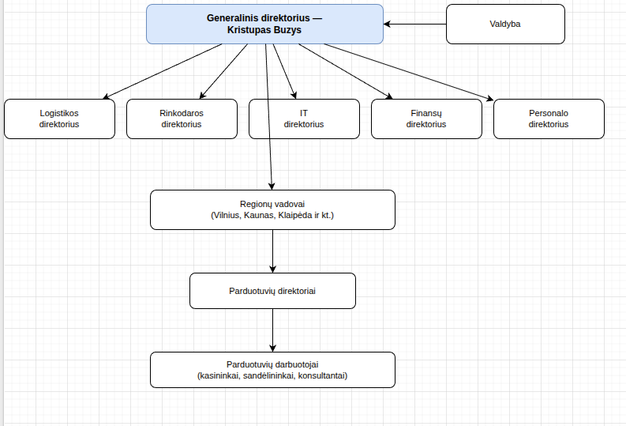
5 pav. Maxima LT funkcinė struktūra
Šaltinis: sudaryta autoriaus, remiantis: Maxima LT (n.d.)
Funkcinė struktūra leidžia Maximai koncentruoti specializuotas kompetencijas centrinėje būstinėje – logistikos specialistai atsakingi už tiekimo grandinę, IT komanda – už technologijas ir Barbora platformą, rinkodaros komanda – už lojalumo programą (Maxima LT, n.d.). Privalumas – gilus specializacijos lygis ir efektyvus ekspertizės panaudojimas. Trūkumas – padaliniai gali veikti izoliuotai, o bendradarbiavimas tarp jų neretai apsunkinamas.

2.3. Struktūra pagal padalinius
Pagrindiniai komponentai:
- Generalinis direktorius — Kristupas Buzys
- Maxima XX (mažos parduotuvės) — formato vadovas, parduotuvių direktoriai, darbuotojai
- Maxima X (vidutinės parduotuvės) — formato vadovas, parduotuvių direktoriai, darbuotojai
- Maxima XXX (didelės parduotuvės) — formato vadovas, parduotuvių direktoriai, darbuotojai
- Barbora (e-komercija) — formato vadovas, programuotojai, pristatymo komanda
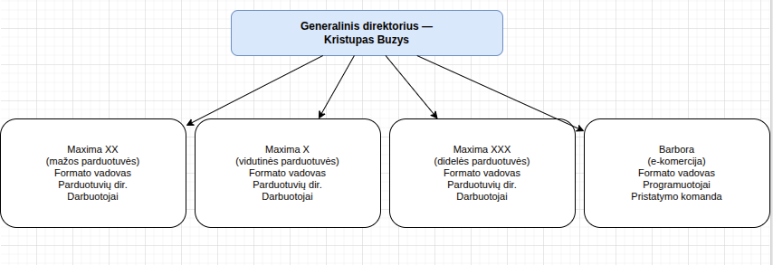
6 pav. Maxima LT struktūra pagal padalinius
Šaltinis: sudaryta autoriaus, remiantis: Maxima LT (n.d.)
Padalinių struktūra Maximoje grindžiama parduotuvių formatais – kiekvienas formatas veikia kaip santykinai savarankiškas vienetas su savo vadovu ir strategija (Maxima LT, n.d.). Tai leidžia kiekvienam formatui geriau atliepti skirtingus klientų poreikius ir veiklos specifiką. Privalumas – tikslingas kiekvieno formato valdymas ir pritaikyta strategija. Trūkumas – resursų dubliavimas tarp formatų ir sudėtingesnis koordinavimas bendros strategijos lygmeniu.

3. Organizacija: Lietuvos paštas AB
Lietuvos paštas AB yra valstybės valdoma akcinė bendrovė, kurios 100 proc. akcijų priklauso Lietuvos Respublikai ir kurios, kaip akcininkės, teises įgyvendina Susisiekimo ministerija (Lietuvos paštas, n.d.). Bendrovė teikia pašto, logistikos ir finansinio tarpininkavimo paslaugas, aptarnauja per apie 170 pašto skyrių, 440 mobiliųjų laiškininkų ir per 1 150 LP EXPRESS paštomatų trijose Baltijos šalyse (Susisiekimo ministerija, 2025).

3.1. Hierarchinė struktūra
Pagrindiniai komponentai:
- Susisiekimo ministerija — vienintelė akcininkė, atstovauja valstybę
- Valdyba (5 nariai) — pirmininkė Jūratė Stanišauskienė
- Generalinis direktorius — Kastytis Valantinas (nuo 2025-05-12)
- Tinklo padalinys, Pašto operacijų padalinys, Technologijų padalinys
- Pardavimų padalinys, Paslaugų ir rinkodaros padalinys
- ~170 pašto skyrių ir logistikos centrai
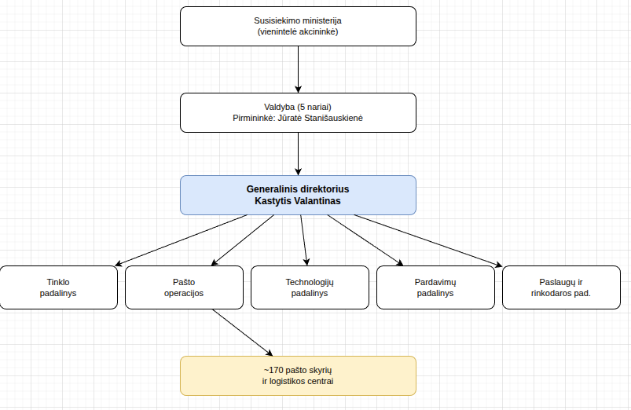
7 pav. Lietuvos paštas AB hierarchinė struktūra
Šaltinis: sudaryta autoriaus, remiantis: Lietuvos paštas (n.d.); Susisiekimo ministerija (2025)
Hierarchinė struktūra Lietuvos paštui yra neišvengiama kaip valstybės valdomai įmonei – aiški atsakomybių grandinė nuo Susisiekimo ministerijos per valdybą, generalinį direktorių Kastytį Valantiną iki padalinių direktorių užtikrina atskaitomybę visuomenei (Lietuvos paštas, n.d.). Privalumas – skaidrumas, aiški kontrolė ir griežta tvarka valdant visuomeninės svarbos paslaugas. Trūkumas – biurokratiniai procesai sulėtina sprendimų priėmimą dinamiškoje e-komercijos rinkoje.

3.2. Funkcinė struktūra
Pagrindiniai komponentai:
- Generalinis direktorius — Kastytis Valantinas
- Pašto operacijos — laiškų ir siuntų pristatymas visoje Lietuvoje
- LP EXPRESS logistika — paštomatų tinklas (per 1 150 Baltijos šalyse), sandėliai, kurjeriai
- Finansinio tarpininkavimo skyrius — pensijų išmoka, mokėjimų priėmimas
- IT ir technologijų padalinys — sistemų valdymas, skaitmenizacija
- Pardavimų ir rinkodaros padalinys — verslo klientai, komunikacija
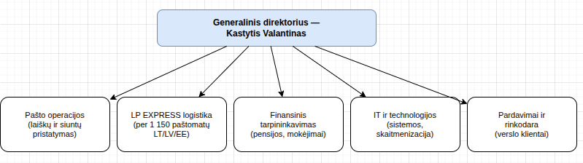
8 pav. Lietuvos paštas AB funkcinė struktūra
Šaltinis: sudaryta autoriaus, remiantis: Lietuvos paštas (n.d.)
Funkcinė struktūra leidžia Lietuvos paštui efektyviai valdyti skirtingas paslaugų sritis – pašto pristatymas, logistika, finansinės paslaugos ir IT reikalauja skirtingų kompetencijų (Lietuvos paštas, n.d.). Kiekvienas padalinys veikia pagal savo veiklos specifiką. Privalumas – gilus specializacijos lygis ir aiški atsakomybė kiekvienoje srityje. Trūkumas – skirtingų padalinių kultūra ir tikslai gali apsunkinti tarpusavio bendradarbiavimą.

3.3. Tinklinė struktūra
Pagrindiniai komponentai:
- Centrinis biuras — Vilnius (strateginis koordinavimo centras)
- 9 regioniniai logistikos centrai (Vilnius, Kaunas, Klaipėda, Šiauliai, Panevėžys ir kt.)
- ~170 pašto skyrių visoje Lietuvoje
- Per 1 150 LP EXPRESS paštomatų Lietuvoje, Latvijoje ir Estijoje
- 440 mobiliųjų laiškininkų — aptarnauja kaimo vietoves
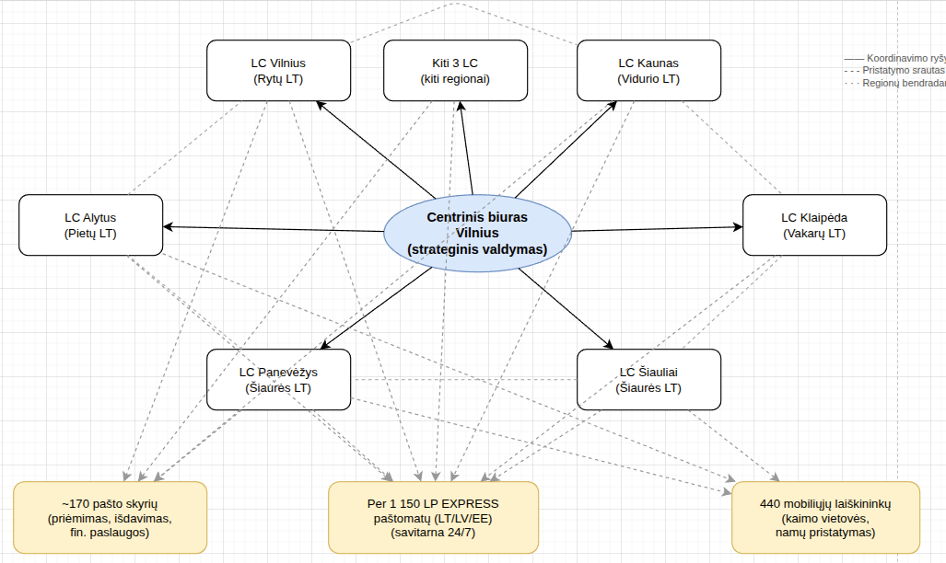
9 pav. Lietuvos paštas AB tinklinė struktūra
Šaltinis: sudaryta autoriaus, remiantis: Susisiekimo ministerija (2025)
Tinklinė struktūra yra natūralus pasirinkimas pašto paslaugų organizacijai, kurios misija – pasiekti kiekvieną Lietuvos gyventoją (Susisiekimo ministerija, 2025). Centrinis biuras koordinuoja logistikos centrus, kurie aptarnauja ~170 pašto skyrių ir per 1 150 paštomatų Baltijos šalyse. Privalumas – platus geografinis aprėptis ir greitas pristatymas net atokiausiose vietovėse. Trūkumas – sudėtinga koordinuoti vienodą paslaugų kokybę visuose tinklo taškuose.

4. Lyginamoji analizė
Lyginant trijų organizacijų struktūrų pasirinkimą, aiškiai matyti, kad kiekviena jų pritaiko modelius pagal savo veiklos specifiką, dydį ir tikslus.
Google LLC, kaip didelė technologijų korporacija, derina hierarchinę, matricinę ir komandinę struktūras. Hierarchija reikalinga valdyti beveik 180 000 darbuotojų organizaciją, matricinė struktūra leidžia efektyviai paskirstyti kompetencijas tarp daugelio produktų, o komandinė – užtikrina inovatyvumą ir greitą reagavimą (Alphabet Inc., 2025). Tai rodo, kad didelės technologijų bendrovės paprastai naudoja hibridinį modelį pagal konkrečius poreikius.
Maxima LT, kaip mažmeninės prekybos tinklas su daugiau nei 240 parduotuvių ir ~11 400 darbuotojų, remiasi hierarchine, funkcine ir padalinių struktūromis (Okredo, 2026). Hierarchija užtikrina vienodų standartų laikymąsi visose parduotuvėse, funkcinė struktūra – specializacijos lygį centrinėje būstinėje, o padalinių modelis leidžia kiekvienam parduotuvių formatui turėti pritaikytą strategiją.
Lietuvos paštas AB, kaip valstybės valdoma įmonė su visuomenine misija ir per 1 150 paštomatų Baltijos šalyse, naudoja hierarchinę, funkcinę ir tinklinę struktūras (Susisiekimo ministerija, 2025). Hierarchija užtikrina atskaitomybę valstybei, funkcinė struktūra – specializaciją skirtingose paslaugų srityse, o tinklinė – geografinį aprėptį visoje Lietuvoje ir Baltijos šalyse.
Apibendrinant, organizacinės struktūros pasirinkimas priklauso nuo to, ką organizacija labiausiai vertina: technologijų sektoriuje – greitis ir inovacijos, mažmeninėje prekyboje – procesų standartizavimas, o valstybės sektoriuje – atskaitomybė ir visuomeninis prieinamumas.

PU3. DUOMENŲ BAZIŲ KŪRIMO ĮRANKIŲ ANALIZĖ IR PALYGINIMAS
Užduoties tekstas:
Užduoties tikslai:
Surasti 10 šiuolaikinių duomenų bazių kūrimo įrankių (MS Access, LibreOffice Base, OpenOffice Base, Budybase ir kt.).
Palyginti skirtingų įrankių funkcijas, privalumus ir trūkumus.
Sukurti struktūruotą palyginimą, remiantis pagrindiniais duomenų bazių kūrimo kriterijais.
Pateikti rezultatus lyginamojoje lentelėje ir parašyti trumpą analizę.
Užduoties aprašymas:
Jūs individualiai atliksite duomenų bazių kūrimo įrankių paiešką, analizę ir palyginimą, remdamiesi jų funkcijomis, galimybėmis ir apribojimais:
Surasti 10 duomenų bazių kūrimo įrankių.
Atlikti struktūrinį palyginimą, naudojant lentelės formatą.
Parašyti trumpą analizę, paaiškinant panašumus, skirtumus ir tinkamiausius naudojimo atvejus.
Ši užduotis padės jums suprasti šiuolaikinius duomenų bazių kūrimo įrankius ir jų vaidmenį informacinių sistemų bei verslo aplikacijų kūrime.
Užduoties žingsniai:
1. Duomenų bazių kūrimo įrankių tyrimas ir identifikavimas
Naudojant internetinius šaltinius, pateikiamas ataskaitas ir akademinius išteklius, surasti bent 10 šiuolaikinių duomenų bazių kūrimo įrankių.
Atsižvelkite į įvairius duomenų bazių tipus, tokius kaip santykinės (relational), NoSQL, debesijos (cloud-based), savarankiškai diegiamos (self-hosted) ir kt. Galite remtis MS Access funkcionalumu kaip pagrindiniu atskaitos tašku.
Užtikrinkite įrankių įvairovę (pvz., kai kurie gali būti orientuoti į struktūrizuotas duomenų bazes, o kiti – į nestruktūrizuotus ar pusiau struktūrizuotus duomenis).
2. Lyginamoji analizė lentelėje
Kai jau nustatysite savo pasirinktas duomenų bazių kūrimo priemones, palyginkite jas pagal bent 8 kriterijus. Galima remtis MS Access funkcionalumu kaip pavyzdžiu. Taip pat galima įtraukti šiuos kriterijus:
Vidinė duomenų bazė (Internal Database Support) (ar turi savo duomenų bazės variklį?)
NoSQL jungtys (NoSQL Connectors) (ar gali integruotis su NoSQL duomenų bazėmis?)
REST API palaikymas (REST API Support) (ar gali prisijungti prie išorinių žiniatinklio paslaugų?)
Programėlių kūrimo įrankiai (App Builder) (ar turi integruotus įrankius programėlių kūrimui?)
Darbo eigos automatizavimas (Workflow Automations) (ar gali automatizuoti duomenų bazės procesus?)
Debesijos platforma (Cloud Platform Availability) (ar yra debesyje pagrįstas sprendimas, ar savarankiškai diegiamas?)
Savarankiškas diegimas (Self-Hosting Support) (ar galima įdiegti vietiniuose serveriuose?)
Atvirojo kodo prieinamumas (Open-Source Availability) (ar tai atvirojo kodo, ar patentuota programinė įranga?)
3. Trumpa rašytinė analizė (150–200 žodžių)
Remiantis lentele, apibendrinkite pagrindinius skirtumus ir panašumus tarp rastų įrankių.
Pamėginkite įvardinti, kurie įrankiai geriausiai tinka įvairioms naudojimo situacijoms, pvz.: Smulkiajam verslui, Didelėms įmonėms, Debesijos pagrindu veikiančioms aplikacijoms, Atvirojo kodo projektams.

1. Duomenų bazių kūrimo įrankių tyrimas
Atlikus internetinių šaltinių paiešką, buvo identifikuoti dešimt šiuolaikinių duomenų bazių kūrimo ir valdymo įrankių, apimančių darbalaukio, debesijos, administravimo ir žemo kodo platformų kategorijas. Toliau pateikiami kiekvieno įrankio trumpi aprašymai.

1.1. Identifikuoti įrankiai
MS Access – Microsoft Access yra populiariausias darbalaukio reliacinių duomenų bazių įrankis, sukurtas Microsoft Corporation. Turi integruotą ACE duomenų bazės variklį, formų ir ataskaitų kūrimo priemones bei VBA programavimo palaikymą. Plačiai naudojamas smulkiame ir vidutiniame versle (Microsoft, n.d.).
LibreOffice Base – atvirojo kodo darbalaukio duomenų bazių valdymo sistema, įeinanti į LibreOffice biuro paketą. Palaiko integruotą Firebird variklį ir jungiasi prie išorinių duomenų bazių per JDBC/ODBC ryšius (The Document Foundation, n.d.).
OpenOffice Base – Apache OpenOffice Base yra atvirojo kodo darbalaukio duomenų bazių įrankis, pagrįstas HSQLDB varikliu. Siūlo formų, ataskaitų ir užklausų kūrimo galimybes, tinkamas smulkioms organizacijoms (Apache OpenOffice, n.d.).
Budibase – atvirojo kodo žemo kodo platforma, skirta vidinių verslo aplikacijų kūrimui. Turi integruotą duomenų bazę, REST API jungtis, darbo eigos automatizavimą ir veikia tiek debesijoje, tiek savarankiško diegimo aplinkoje (Budibase, n.d.).
MySQL Workbench – oficialus MySQL duomenų bazių administravimo ir vizualinio projektavimo įrankis. Leidžia kurti ER diagramas, vykdyti SQL užklausas ir administruoti MySQL serverį. Skirtas kūrėjams ir duomenų bazių administratoriams (Oracle, n.d.).
pgAdmin – populiariausias atvirojo kodo PostgreSQL duomenų bazių administravimo įrankis. Suteikia grafinę sąsają duomenų bazių valdymui, užklausų vykdymui ir serverio stebėjimui (pgAdmin Development Team, n.d.).
DBeaver – universalus duomenų bazių administravimo įrankis, palaikantis daugiau nei 100 skirtingų duomenų bazių tipų, įskaitant reliacines ir NoSQL sistemas. Pasižymi galingais SQL redagavimo ir duomenų vizualizavimo įrankiais (DBeaver Corp., n.d.).
Airtable – debesijoje pagrįsta platforma, jungianti skaičiuoklės paprastumą su duomenų bazės galimybėmis. Populiari smulkiame versle ir projekto valdyme, turi REST API ir darbo eigos automatizavimo funkcijas (Airtable, n.d.).
NocoDB – atvirojo kodo Airtable alternatyva, automatiškai generuojanti REST API iš esamos reliacinės duomenų bazės. Palaiko MySQL, PostgreSQL ir SQLite, veikia tiek debesijoje, tiek savarankiško diegimo aplinkoje (NocoDB, n.d.).
Supabase – atvirojo kodo Firebase alternatyva, pagrįsta PostgreSQL. Automatiškai generuoja REST API, palaiko autentifikavimą, realaus laiko prenumeratas ir kraštinių funkcijų vykdymą (Supabase, n.d.).

2. Lyginamoji analizė
Lentelėje 1 pateikiamas visų dešimties įrankių palyginimas pagal aštuonis pagrindinius kriterijus. Kriterijai apima tiek techninius, tiek funkcinius aspektus. Reikšmės: „Taip" – funkcija palaikoma, „Ne" – nepalaikoma, „Iš dalies" – palaikoma ribotai.
2 lentelė
Duomenų bazių kūrimo įrankių palyginimas pagal pagrindinius kriterijus
Įrankis | Vidinė DB | NoSQL jungtys | REST API | Prog. kūrimas | Automatiz. | Debesija | Savad. diegimas | Atvirasis kodas
MS Access | Taip | Ne | Iš dalies | Taip | Iš dalies | Ne | Taip | Ne
LibreOffice Base | Taip | Ne | Ne | Taip | Iš dalies | Ne | Taip | Taip
OpenOffice Base | Taip | Ne | Ne | Taip | Iš dalies | Ne | Taip | Taip
Budibase | Taip | Taip | Taip | Taip | Taip | Taip | Taip | Taip
MySQL Workbench | Ne | Ne | Ne | Ne | Iš dalies | Ne | Taip | Taip
pgAdmin | Ne | Iš dalies | Ne | Ne | Iš dalies | Taip | Taip | Taip
DBeaver | Ne | Taip | Ne | Ne | Iš dalies | Taip | Taip | Taip
Airtable | Taip | Ne | Taip | Taip | Taip | Taip | Ne | Ne
NocoDB | Taip | Ne | Taip | Taip | Taip | Taip | Taip | Taip
Supabase | Taip | Taip | Taip | Iš dalies | Taip | Taip | Taip | Taip
Šaltinis: sudaryta autoriaus, remiantis: Microsoft (n.d.); The Document Foundation (n.d.); Apache OpenOffice (n.d.); Budibase (n.d.); Oracle (n.d.); pgAdmin Development Team (n.d.); DBeaver Corp. (n.d.); Airtable (n.d.); NocoDB (n.d.); Supabase (n.d.)

3. Trumpa rašytinė analizė
Atlikus dešimties duomenų bazių kūrimo įrankių lyginamąją analizę, išryškėja kelios aiškios kategorijos. Tradiciniai darbalaukio įrankiai – MS Access, LibreOffice Base ir OpenOffice Base – tinkami smulkiajam verslui ir individualiam naudojimui dėl paprastos sąsajos ir integruoto duomenų bazės variklio, tačiau nepalaiko REST API, debesijos ar NoSQL jungčių.
Administravimo įrankiai – MySQL Workbench, pgAdmin ir DBeaver – skirti kūrėjams ir duomenų bazių administratoriams. DBeaver išsiskiria universalumu, palaikydamas daugiau nei 100 duomenų bazių tipų, įskaitant NoSQL sistemas. Šie įrankiai netinka galutiniam naudotojui, nes neturi programėlių kūrimo galimybių.
Modernios atvirojo kodo platformos – Budibase, NocoDB ir Supabase – yra tinkamiausios debesijos pagrindu veikiančioms aplikacijoms ir atvirojo kodo projektams. Jos automatiškai generuoja REST API, palaiko darbo eigos automatizavimą ir leidžia pasirinkti tiek debesijos, tiek savarankiško diegimo variantą.
Airtable geriausiai tinka smulkiajam verslui, norinčiam greitai pradėti be techninių žinių, tačiau debesijos priklausomybė ir kaina gali trukdyti didesnėms organizacijoms. Apibendrinant, įrankio pasirinkimas priklauso nuo verslo dydžio, techninių gebėjimų ir infrastruktūros bei duomenų kontrolės poreikių.

PU4. DBVS APLINKA, LENTELIŲ KŪRIMAS
Užduoties tekstas:
Užduoties tikslai:
Susipažinti su duomenų bazių kūrimo aplinkomis.
Suprasti trijų dažniausiai naudojamų darbalaukio duomenų bazių įrankių struktūrą ir funkcijas.
Pasibandyti lentelių kūrimo ir duomenų struktūravimo veiklas.
Išmokti kurti ir aprašyti lenteles pagal pasiūlytą temą.
Užduoties aprašymas:
Išnagrinėti tris duomenų bazių kūrimo aplinkas: MS Access, OpenOffice Base ir LibreOffice Base. Tikslas – suprasti jų vartotojo sąsają, funkcionalumą ir pagrindinius lentelių kūrimo veiksmus. Vėliau reikės sukurti bent tris tarpusavyje susijusias lenteles pasiūlyta tema. Ši užduotis padės įgyti praktinės patirties dirbant su reliacinėmis duomenų bazėmis ir susipažinti su duomenų modeliavimu naudojant praktinius įrankius.
Užduoties žingsniai:
1. Išanalizuoti DBVS įrankių aplinką
Išnagrinėti duomenų bazių kūrimo įrankius. Susitelkti į temas, susijusias su darbo aplinkos pristatymu ir skiltimis „Lentelės“. Naudoti žemiau pateiktais mokomaisiais šaltiniais:
MS Access
Getting Started with Access (Microsoft) (Check “Get Started” and “Tables”) –
https://support.microsoft.com/en-us/access
MA Access tutorial – https://www.tutorialspoint.com/ms_access/index.htm
How to use Microsoft Access - Beginner Tutorial –
https://www.youtube.com/watch?v=ubmwp8kbfPc&ab_channel=KevinStratvert
Microsoft Access - Tutorial for Beginners in 12 MINS! –
https://www.youtube.com/watch?v=HDbGw1TInPk&ab_channel=SkillsFactory
OpenOffice Base
OpenOffice wiki – https://wiki.openoffice.org/wiki/Database
OpenOffice wiki –
https://wiki.openoffice.org/w/images/3/3c/0108GS33-GettingStartedWithBase.pdf
How to create database, table and execute queries in open office base –
https://www.youtube.com/watch?v=1tQL3X2cSIc&ab_channel=mamtasharmadoonite
LibreOffice Base
Base Guide –
https://documentation.libreoffice.org/assets/Uploads/Documentation/en/BG7.2/BG72-BaseGuide.pdf
Introduction to Databases: LibreOffice Base Tutorial –
https://www.youtube.com/watch?v=lhRJFgDG-5o&ab_channel=ExplainingComputers
Creating Tables in LibreOffice Base Database in a Few Easy Steps –
https://www.youtube.com/watch?v=F_eGRzEdOL4&ab_channel=LibreOfficeTutorials
2. Sukurti lenteles pavyzdinei duomenų bazei
Sukurti mini duomenų bazę, paremtą universiteto pavyzdžiu. Reikia sukurti bent tris lenteles su atitinkamais laukais ir duomenų tipais.
Pavyzdys: Universiteto duomenų bazė
Studentų lentelė: Students
Atributai: StudentID, FirstName, LastName, Email, Major, EnrollmentYear
Kursų lentelė: Courses
Atributai: CourseID, CourseName, Credits, Department
Registracijų lentelė: Enrollments
Atributai: EnrollmentID, StudentID, CourseID, Semester, Grade
Užduotis:
Sukurti lenteles naudojant du iš aukščiau nurodytų DBVS įrankių.
Užtikrinti tinkamą pirminių raktų ir išorinių raktų naudojimą.
Užpildyti lenteles duomenimis (mažiausiai po 5 įrašus kiekvienoje lentelėje).
Pridėti abiejų įrankių ekrano nuotraukas po užduoties atlikimo.
Trumpai (50–100 žodžių) aprašykite savo patirtį dirbant su abiem įrankiais.

1. DBVS įrankių aplinkos analizė

1.1. MS Access
MS Access yra Microsoft sukurta reliacinių duomenų bazių valdymo sistema, įtraukta į Microsoft Office paketą. Tai vienas žinomiausių darbalaukio duomenų bazių įrankių, tinkamas tiek pradedantiesiems, tiek profesionalams. Aplinkoje yra kelios pagrindinės skiltys: Tables (lentelės), Queries (užklausos), Forms (formos) ir Reports (ataskaitos) (Microsoft, n.d.).
Lentelės kuriamos naudojant Design View arba Datasheet View. Design View leidžia tiksliai apibrėžti kiekvieno lauko tipą, ilgį ir apribojimus, o Datasheet View – tiesiog įvesti duomenis kaip skaičiuoklėje. Pirminis raktas nustatomas paspaudus dešinį pelės klavišą ant lauko ir pasirinkus Primary Key. Ryšiai tarp lentelių valdomi per Relationships langą.
Pagrindinis MS Access privalumas yra intuityvi grafinė sąsaja ir gilus integravimas su kitomis Microsoft programomis. Trūkumas – tai mokama programa, prieinama tik Windows sistemoje, ir ji nėra tinkama didelio masto ar daugelio naudotojų sistemoms.

1.2. LibreOffice Base
LibreOffice Base yra nemokama, atvirojo kodo duomenų bazių valdymo priemonė, įtraukta į LibreOffice paketą. Ji veikia Windows, Linux ir macOS sistemose ir yra artimiausia nemokama MS Access alternatyva. Numatytoji vidinė duomenų bazė yra HSQLDB, tačiau galima prisijungti ir prie išorinių duomenų bazių sistemų (The Document Foundation, n.d.).
Lentelės kuriamos per Tables skiltį naudojant Design View arba Wizard. Design View leidžia apibrėžti laukų pavadinimus, duomenų tipus ir apribojimus. Pirminis raktas nustatomas paspaudus ant lauko kairėje esantį pilką kvadratą. Ryšiai tarp lentelių valdomi per Tools meniu pasirinkus Relationships.
LibreOffice Base privalumas yra tai, kad ji visiškai nemokama ir veikia visose pagrindinėse operacinėse sistemose. Trūkumas – sąsaja mažiau intuityvi nei MS Access, o kai kurios funkcijos ne tokios išvystytos.

1.3. OpenOffice Base
OpenOffice Base yra Apache OpenOffice paketo duomenų bazių valdymo komponentas, pagrįstas atvirojo kodo HSQLDB duomenų bazės varikliu. Tai nemokamas įrankis, prieinamas Windows, Linux ir macOS sistemose, populiarus smulkiose organizacijose ir akademinėje aplinkoje (Apache OpenOffice, n.d.).
Lentelės kuriamos per Tables skiltį pasirinkus Create Table in Design View. Apibrėžiami laukų pavadinimai, duomenų tipai ir apribojimai. Pirminis raktas nustatomas paspaudus ant lauko kairėje esantį pilką kvadratą. Ryšiai tarp lentelių valdomi per Tools meniu pasirinkus Relationships.

2. Universiteto duomenų bazė
Sukurta mini duomenų bazė paremta universiteto pavyzdžiu. Bazę sudaro trys tarpusavyje susijusios lentelės: Students (studentai), Courses (kursai) ir Enrollments (registracijos). Lentelė Students ir lentelė Courses susietos su Enrollments per išorinius raktus StudentID ir CourseID.
3 lentelė
Students lentelė
StudentID (PK) | FirstName | LastName | Email | Major | EnrollmentYear
1 | Jonas | Jonaitis | jonas@stud.vu.lt | Informatika | 2023
2 | Ieva | Petrauskaitė | ieva@stud.vu.lt | Kibernetika | 2022
3 | Tomas | Kazlauskas | tomas@stud.vu.lt | Informatika | 2024
4 | Laura | Žukauskaitė | laura@stud.vu.lt | Matematika | 2023
5 | Lukas | Stankus | lukas@stud.vu.lt | Fizika | 2022
Šaltinis: sudaryta autoriaus.
4 lentelė
Courses lentelė
CourseID (PK) | CourseName | Credits | Department
C101 | Duomenų bazės | 6 | Informatika
C102 | Tinklai | 4 | Informatika
C103 | Dirbtinis intelektas | 5 | Informatika
C104 | Kriptografija | 4 | Kibernetika
C105 | Matematinė analizė | 6 | Matematika
Šaltinis: sudaryta autoriaus.
5 lentelė
Enrollments lentelė
EnrollmentID (PK) | StudentID (FK) | CourseID (FK) | Semester | Grade
1 | 1 | C101 | 2024 Ruduo | A
2 | 2 | C102 | 2024 Ruduo | B
3 | 3 | C101 | 2024 Ruduo | A
4 | 1 | C103 | 2024 Ruduo | B
5 | 4 | C105 | 2024 Ruduo | A
Šaltinis: sudaryta autoriaus.

3. Duomenų bazės ekrano nuotraukos

3.1. LibreOffice Base
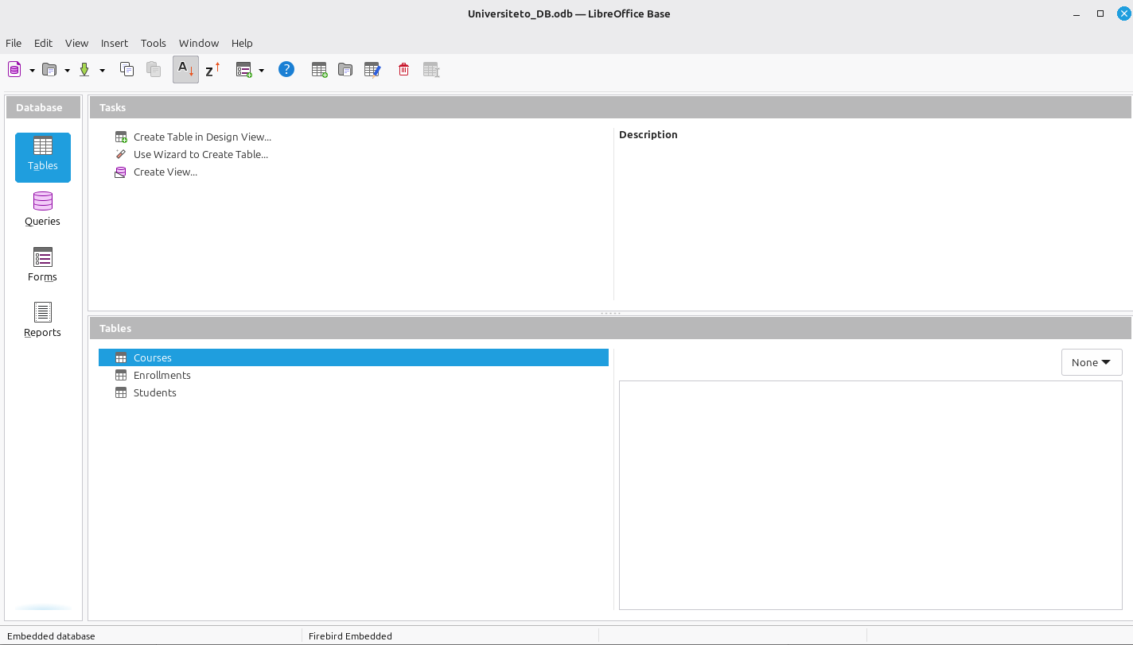
10 pav. Universiteto duomenų bazė LibreOffice Base aplinkoje
Šaltinis: autoriaus ekrano nuotrauka.

3.2. MS Access
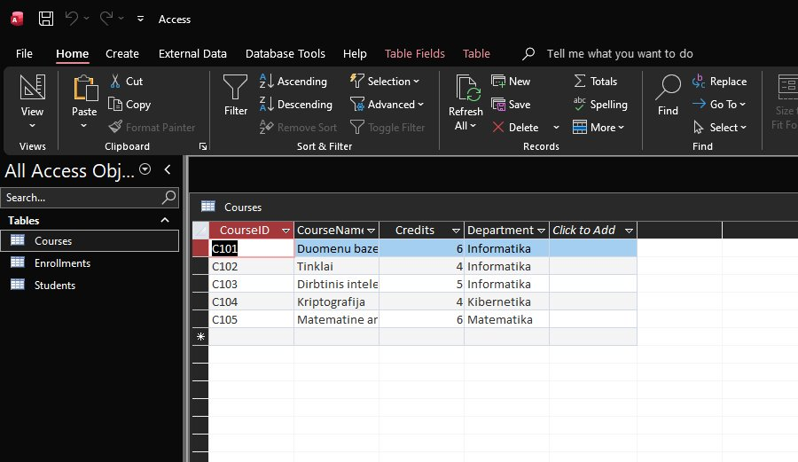
11 pav. Universiteto duomenų bazė MS Access aplinkoje
Šaltinis: autoriaus ekrano nuotrauka.

4. Darbo patirtis
Dirbant su LibreOffice Base pastebėta, kad programa veikia stabiliai ir yra prieinama nemokamai visose pagrindinėse operacinėse sistemose. Lentelių kūrimas Design View lange yra aiškus, tačiau ryšių nustatymas reikalauja papildomų žingsnių – reikia uždaryti lenteles prieš atidarant Relationships langą. Pirminiai ir išoriniai raktai nustatomi tiesiogiai Design View aplinkoje.
MS Access sąsaja vizualiai aiški ir intuityvi – lentelės matomos navigacijos srityje kairėje, duomenys rodomi Datasheet View. Ryšiai tarp lentelių valdomi per Database Tools → Relationships. Palyginus abu įrankius, LibreOffice Base yra nemokamas ir veikia visose platformose, tačiau MS Access pasižymi patogesniais ryšių kūrimo įrankiais ir integracija su Microsoft Office aplinka.

PU5. DUOMENŲ BAZĖS LENTELIŲ KŪRIMAS PAGAL ERD
Užduoties tekstas:
Užduoties tikslai:
Suprasti duomenų modeliavimą naudojant esybių ir ryšių diagramas (ERD).
Išmokti atskirti esybes nuo atributų.
Sukurti aiškias ER diagramas pagal pateiktas situacijas, naudojant diagramų kūrimo įrankius.
Naudojant konceptualius duomenų modelius (ERD)perkelti duomenis reliacinių duomenų bazių lenteles.
Naudojant DBVS įrankius sukurti duomenų bazes, taikant raktus, sukurti ryšius duomenų vientisumui užtikrinti.
Užduoties aprašymas:
Sukurkti esybių ir ryšių diagramas (ERD) trims probleminėms sritims, naudojantis žemiau pateiktais elementų sąrašais. Nustatyti, kurie iš jų yra esybės, o kurie – atributai, tuomet sukurti ER diagramas, parodančias jų tarpusavio ryšius. Remiantis anksčiau sukurtais ER modeliais, sukurti tris duomenų bazes pasirinktu DBVS įrankiu (MS Access, LibreOffice Base, OpenOffice Base ar kitu). Sukurti tris duomenų bazes, kiekvieną pagal atitinkamą ER diagramą:
Vieną – internetinei mažmeninės prekybos sistemai
Vieną – ligoninės valdymo sistemai
Vieną – bibliotekos valdymo sistemai
Užduoties žingsniai:
Nustatyti esybes ir atributus iš pateiktų sąrašų.
Apibrėžti ir pažymėti ryšius tarp esybių.
Sukurti ER diagramas naudojant pasirinktą ERD įrankį.
Kiekvienai ER diagramai:
Sukurti lenteles su teisingais laukais, duomenų tipais ir raktais.
Nustatyti pirminius raktus ir išorinius raktus bei jų ryšius.
Įterpti ne mažiau kaip 5 įrašus į kiekvieną lentelę.
Rezultatui pateikti kiekvienos sukurtos duomenų bazės ekrano nuotraukas (iš viso: trys ekrano nuotraukos).
Įtraukti trumpą aprašą (50–100 žodžių) apie savo patirtį dirbant su kiekvienu įrankiu.

1. Esybių ir ryšių diagramos

1.1. Internetinė mažmeninės prekybos sistema
Internetinės mažmeninės prekybos sistemoje identifikuotos trys pagrindinės esybės: Klientai, Produktai ir Užsakymai. Kadangi tarp Užsakymų ir Produktų egzistuoja daugelio su daugeliu (M:N) ryšys, sukurta papildoma jungiamoji lentelė UžsakymoPrekės. Kiekvienas klientas gali turėti daug užsakymų (1:N), o kiekvienas užsakymas gali apimti daug produktų ir atvirkščiai (M:N).
6 lentelė
Internetinės mažmeninės prekybos sistemos esybės ir atributai
Esybė | Atributai
Klientai | KlientoID (PK), KlientoVardas, ElPaštas, PristatymoAdresas
Produktai | ProduktoID (PK), ProduktoVardas, Kaina, ProduktoKategorija
Užsakymai | UžsakymoID (PK), KlientoID (FK), UžsakymoData
UžsakymoPrekės | UžsakymoID (FK), ProduktoID (FK), Kiekis
Šaltinis: sudaryta autoriaus.
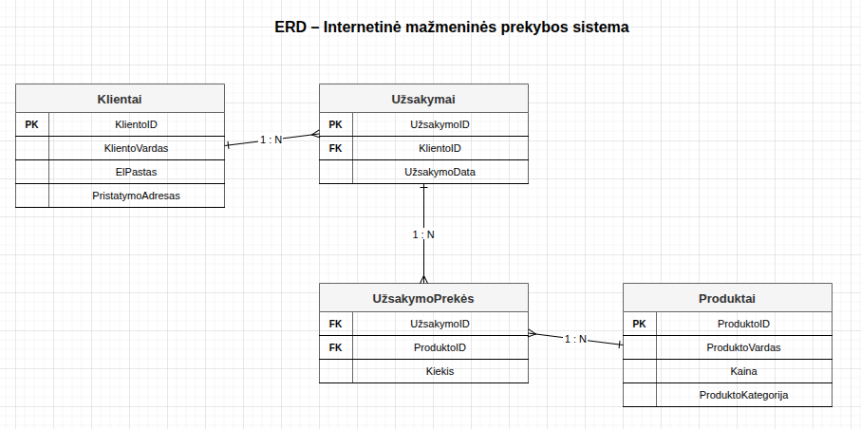
12 pav. Internetinės mažmeninės prekybos sistemos ERD
Šaltinis: autoriaus ekrano nuotrauka.

1.2. Ligoninės valdymo sistema
Ligoninės valdymo sistemoje identifikuotos trys esybės: Pacientai, Gydytojai ir Vizitai. Lentelė Vizitai yra jungiamoji esybė tarp Pacientų ir Gydytojų. Kiekvienas pacientas gali turėti daug vizitų (1:N), kiekvienas gydytojas taip pat gali turėti daug vizitų (1:N). Vizito metu fiksuojama diagnozė ir gydymo pastabos.
7 lentelė
Ligoninės valdymo sistemos esybės ir atributai
Esybė | Atributai
Pacientai | PacientoID (PK), PacientoVardas
Gydytojai | GydytojoID (PK), GydytojoVardas, Specializacija
Vizitai | VizitasID (PK), PacientoID (FK), GydytojoID (FK), VizitaData, Diagnozė, GydymoPastabos
Šaltinis: sudaryta autoriaus.
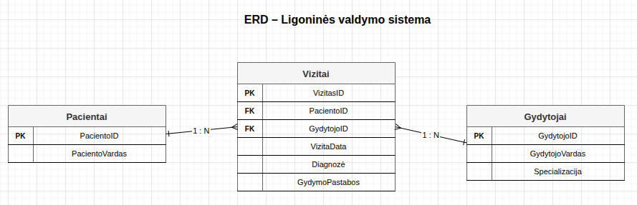
13 pav. Ligoninės valdymo sistemos ERD
Šaltinis: autoriaus ekrano nuotrauka.

1.3. Bibliotekos valdymo sistema
Bibliotekos valdymo sistemoje identifikuotos trys esybės: Knygos, Nariai ir SkolinimosiĮrašai. SkolinimosiĮrašai lentelė jungia Knygas ir Narius, fiksuodama skolinimosi ir grąžinimo datas. Kiekviena knyga gali būti pasiskolinta daug kartų (1:N), kiekvienas narys gali skolintis daug knygų (1:N).
8 lentelė
Bibliotekos valdymo sistemos esybės ir atributai
Esybė | Atributai
Knygos | KnygosID (PK), KnygosPavadinimas, Autorius, ISBN
Nariai | NarioID (PK), NarioVardas, NarystesData
SkolinimosiĮrašai | ĮrašoID (PK), KnygosID (FK), NarioID (FK), SkolinimosiData, GrąžinimoData
Šaltinis: sudaryta autoriaus.
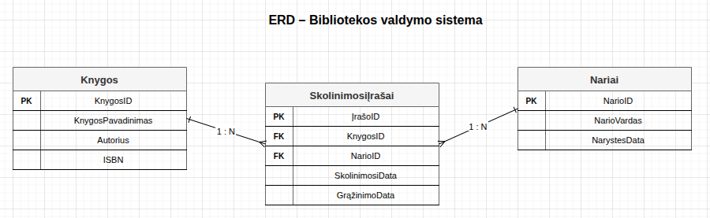
14 pav. Bibliotekos valdymo sistemos ERD
Šaltinis: autoriaus ekrano nuotrauka.

2. Duomenų bazių implementacija
Visos trys duomenų bazės sukurtos naudojant DB Browser for SQLite įrankį. Kiekvienai sistemai sukurtas atskiras .db failas su teisingais laukais, duomenų tipais, pirminiais ir išoriniais raktais. Į kiekvieną lentelę įvesta ne mažiau kaip penki įrašai.

2.1. Internetinė mažmeninės prekybos sistema
Sukurtos keturios lentelės: Klientai, Produktai, Užsakymai ir UžsakymoPrekės. Išoriniai raktai tarp Klientai→Užsakymai ir Užsakymai/Produktai→UžsakymoPrekės užtikrina duomenų vientisumą.
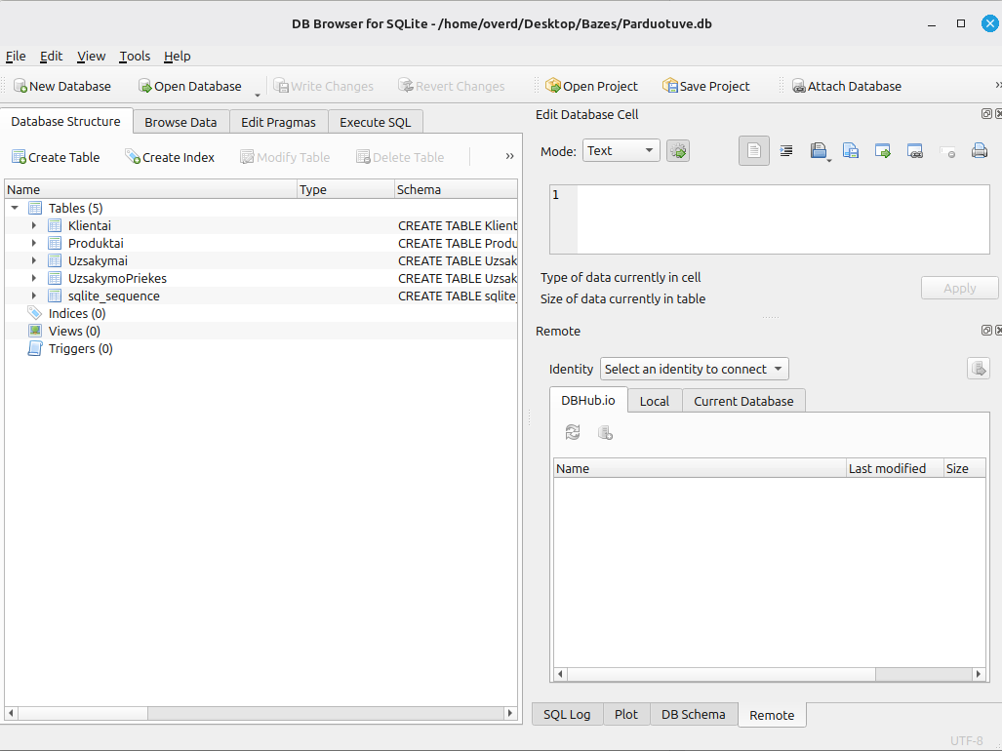
15 pav. Internetinės mažmeninės prekybos DB Browser for SQLite aplinkoje
Šaltinis: autoriaus ekrano nuotrauka.

2.2. Ligoninės valdymo sistema
Sukurtos trys lentelės: Pacientai, Gydytojai ir Vizitai. Vizitai lentelė susieta su Pacientai ir Gydytojai per išorinius raktus PacientoID ir GydytojoID.
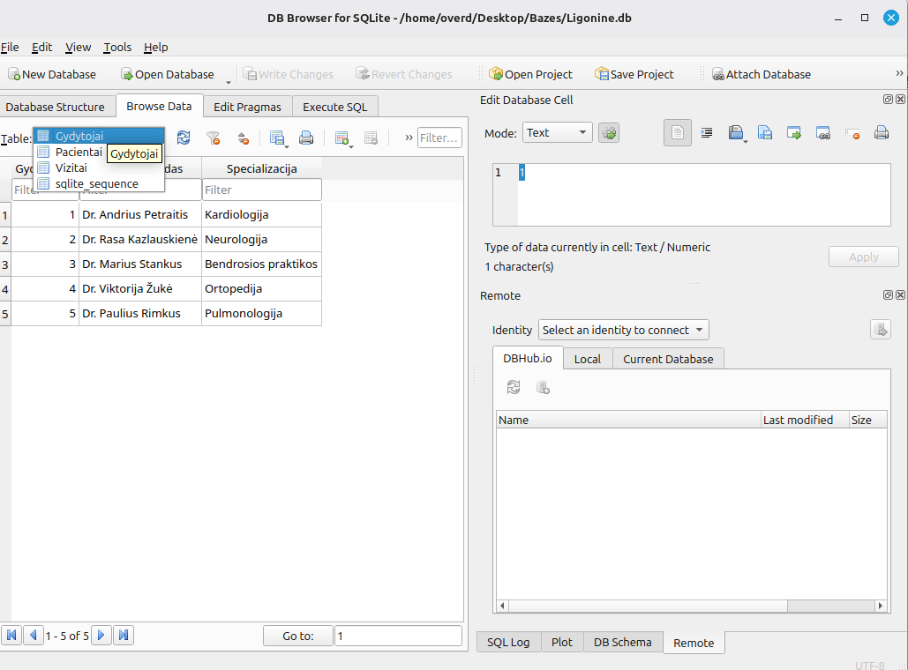
16 pav. Ligoninės valdymo sistema DB Browser for SQLite aplinkoje
Šaltinis: autoriaus ekrano nuotrauka.

2.3. Bibliotekos valdymo sistema
Sukurtos trys lentelės: Knygos, Nariai ir SkolinimosiĮrašai. SkolinimosiĮrašai lentelė susieta su Knygos ir Nariai per išorinius raktus KnygosID ir NarioID.
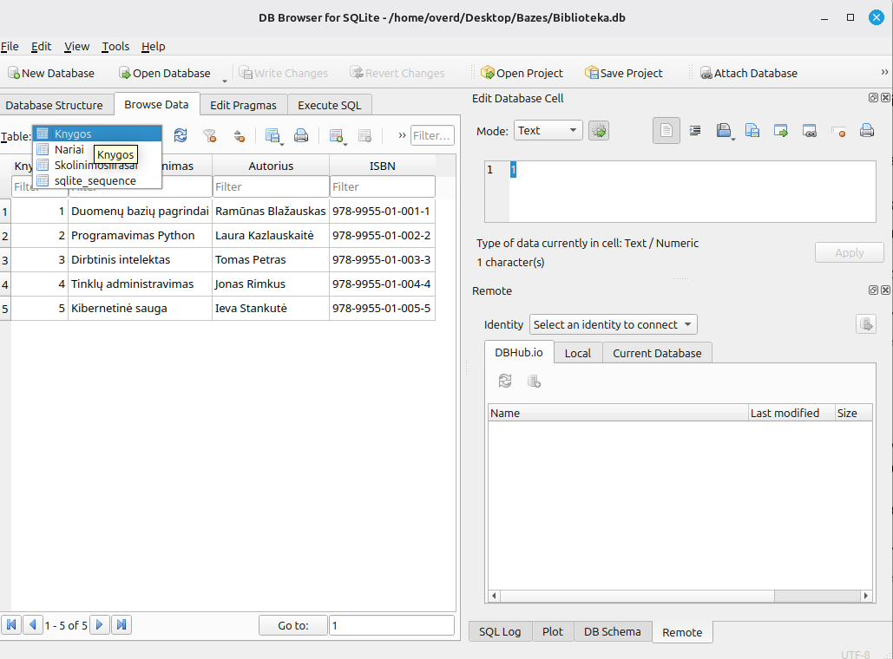
17 pav. Bibliotekos valdymo sistema DB Browser for SQLite aplinkoje
Šaltinis: autoriaus ekrano nuotrauka.

3. Darbo patirtis
Kuriant tris duomenų bazes DB Browser for SQLite aplinkoje, pastebėta, kad įrankis yra intuityvus ir lengvai įsisavinamas be išankstinio pasiruošimo. Lentelių kūrimas skirtuke „Database Structure" yra aiškus – laukai, duomenų tipai ir raktai apibrėžiami vizualiai. Išoriniai raktai nustatomi kūrimo metu tiesiogiai. Duomenys įvedami patogiai skirtuke „Browse Data". Trijų skirtingų domenų duomenų bazių kūrimas leido praktiškai pritaikyti ERD modelius ir suprasti ryšių svarbą užtikrinant duomenų vientisumą. Įrankis tinkamas akademinio lygio duomenų bazių kūrimui ir testavimui.

PU6. DUOMENŲ NORMALIZAVIMAS
Užduoties tekstas:
Užduoties tikslai:
Suprasti duomenų normalizavimo svarbą kuriant duomenų bazes.
Taikyti pirmosios (1NF), antrosios (2NF) ir trečiosios (3NF) normalinių formų principus.
Atpažinti duomenų lentelėse esančias anomalijas.
Normalizuoti lenteles siekiant pašalinti duomenų perteklių ir priklausomybių problemas.
Naudoti duomenų bazių valdymo sistemos (DBVS) įrankius struktūruotiems duomenims įgyvendinti.
Užduoties aprašymas:
Suprasti duomenų normalizavimo svarbą kuriant duomenų bazes. Išnagrinėti trijų skirtingų probleminių sričių nenormalizuotas lenteles. Taikyti pirmosios (1NF), antrosios (2NF) ir trečiosios (3NF) normalinių formų principus. Atpažinti duomenų lentelėse esančias anomalijas. Normalizuoti lenteles siekiant pašalinti duomenų perteklių ir priklausomybių problemas. Naudoti duomenų bazių valdymo sistemas (DBVS) struktūruotiems duomenims įgyvendinti.
Nenormalizuotos lentelės:
I Studentų registracija:
II Pardavimai:
III Produktų sandėliavimas ir tiekėjų valdymas:
Užduoties žingsniai:
Išanalizuoti kiekvieną pateiktą lentelę: nustatyti duomenų perteklių, atnaujinimo, įterpimo ir ištrynimo anomalijas.
Normalizuoti kiekvieną lentelę į 1NF: pašalinti pasikartojančias grupes.
Normalizuoti kiekvieną lentelę į 2NF: užtikrinti, kad lentelės atitiktų 1NF ir pašalinti dalines priklausomybes (atributai turi pilnai priklausyti nuo viso pirminio rakto).
Normalizuoti kiekvieną lentelę į 3NF: užtikrinti, kad lentelės atitiktų 2NF ir pašalinti tranzityvines priklausomybes (atributai turi priklausyti tiesiogiai nuo pirminio rakto).
Pateikti galutines normalizuotas lenteles: aiškiai aprašyti kiekvieną normalinę formą su atitinkamomis lentelėmis ir ryšiais.
Kiekvienai probleminei sričiai:
Sukurti lenteles su teisingais laukais, duomenų tipais ir raktais.
Nustatyti pirminius raktus ir išorinių raktų ryšius.
Įrašyti bent po 5 įrašus kiekvienoje lentelėje.
Pridėti kiekvienos duomenų bazės struktūros ekrano nuotrauką (viso: trys ekrano nuotraukos).

1. Duomenų normalizavimas

1.1. Studentų registracija
Studentų registracijos lentelė saugo informaciją apie studentų registraciją į kursus. Lentelėje identifikuojamos anomalijos ir palaipsniui taikoma normalizavimo procesas iki 3NF.
UNF – Nenormalizuota forma
Pradinė lentelė su visais duomenimis vienoje vietoje:
StudentuRegistracija [ StudentID, StudentName, CourseID, CourseName, Instructor, InstructorPhone, Grade ]

StudentID | StudentName | CourseID | CourseName | Instructor | InstructorPhone | Grade
1 | Alice | C101 | Database | Dr. Smith | 123-456-7890 | A
2 | Bob | C102 | Networks | Dr. Jones | 234-567-8901 | B
1 | Alice | C103 | AI | Dr. Brown | 345-678-9012 | A
3 | Charlie | C101 | Database | Dr. Smith | 123-456-7890 | B
2 | Bob | C101 | Database | Dr. Smith | 123-456-7890 | A

Anomalijos:
– Duomenų perteklius: StudentName kartojamas kiekvienam to paties studento įrašui.
– Atnaujinimo anomalija: pakeitus dėstytojo telefoną, reikia atnaujinti keletą eilučių.
– Tranzityvinė priklausomybė: InstructorPhone priklauso nuo Instructor, o ne nuo pirminio rakto.
1NF – Pirmoji normalinė forma
Nustatomas sudėtinis pirminis raktas (StudentID, CourseID). Visi laukai yra atominiai, nėra pasikartojančių grupių.
StudentuRegistracija [ StudentID (PK), CourseID (PK), StudentName, CourseName, Instructor, InstructorPhone, Grade ]
2NF – Antroji normalinė forma
Pašalinamos dalinės priklausomybės. StudentName priklauso tik nuo StudentID; CourseName, Instructor, InstructorPhone priklauso tik nuo CourseID.
Studentai [ StudentID (PK), StudentName ]
Kursai [ CourseID (PK), CourseName, Instructor, InstructorPhone ]
Registracijos [ StudentID (PK), CourseID (PK), Grade ]

Pastaba: Registracijos lentelėje StudentID ir CourseID yra tiek PK, tiek FK.
3NF – Trečioji normalinė forma
Pašalinama tranzityvinė priklausomybė: InstructorPhone priklausė nuo Instructor, o ne tiesiogiai nuo CourseID. Sukuriama atskira Dėstytojų lentelė.
Studentai [ StudentID (PK), StudentName ]
Destytojai [ DėstytojasID (PK), DėstytojasVardas, DėstytojasTelefonas ]
Kursai [ CourseID (PK), CourseName, DėstytojasID (FK) ]
Registracijos [ StudentID (PK), CourseID (PK), Grade ]

1.2. Pardavimai
Pardavimų lentelė saugo informaciją apie klientų pirkimus, produktus ir pardavėjus. Lentelėje identifikuojamos tranzityvinės priklausomybės ir duomenų perteklius.
UNF – Nenormalizuota forma
Pardavimai [ TransactionID, CustomerID, CustomerName, ProductID, ProductName, Salesperson, SalespersonPhone, Quantity, Price ]

TransID | CustID | CustomerName | ProdID | ProductName | Salesperson | Phone | Qty | Price
1 | 101 | John Doe | P001 | Laptop | Alice | 123-456-7890 | 1 | 1000
2 | 102 | Jane Smith | P002 | Mouse | Bob | 234-567-8901 | 2 | 50
3 | 101 | John Doe | P003 | Keyboard | Alice | 123-456-7890 | 1 | 75
4 | 103 | Mike Brown | P001 | Laptop | Charlie | 345-678-9012 | 1 | 1000
5 | 102 | Jane Smith | P001 | Laptop | Alice | 123-456-7890 | 1 | 1000

Anomalijos:
– Duomenų perteklius: CustomerName, ProductName, Price kartojami keliose eilutėse.
– Atnaujinimo anomalija: pakeitus produkto kainą, reikia atnaujinti visas susijusias eilutes.
– Tranzityvinės priklausomybės: CustomerName → CustomerID; ProductName, Price → ProductID; SalespersonPhone → Salesperson.
1NF – Pirmoji normalinė forma
TransactionID vienareikšmiškai identifikuoja kiekvieną eilutę. Visi laukai atominiai.
Pardavimai [ TransactionID (PK), CustomerID, CustomerName, ProductID, ProductName, Salesperson, SalespersonPhone, Quantity, Price ]
2NF – Antroji normalinė forma
PK yra vienas laukas (TransactionID), todėl dalinių priklausomybių nėra. 2NF = 1NF.
Pardavimai [ TransactionID (PK), CustomerID, CustomerName, ProductID, ProductName, Salesperson, SalespersonPhone, Quantity, Price ]
3NF – Trečioji normalinė forma
Pašalinamos tranzityvinės priklausomybės. Sukuriamos atskiros Klientų, Produktų ir Pardavėjų lentelės.
Klientai [ CustomerID (PK), CustomerName ]
Produktai [ ProductID (PK), ProductName, Price ]
Pardavejui [ SalespersonID (PK), SalespersonName, SalespersonPhone ]
Transakcijos [ TransactionID (PK), CustomerID (FK), ProductID (FK), SalespersonID (FK), Quantity ]

1.3. Produktų sandėliavimas ir tiekėjų valdymas
Sandėliavimo lentelė saugo informaciją apie produktų kiekius sandėliuose ir jų tiekėjus. Lentelėje yra dalinių priklausomybių nuo sudėtinio pirminio rakto.
UNF – Nenormalizuota forma
Inventorius [ WarehouseID, WarehouseLocation, ProductID, ProductName, SupplierID, SupplierName, SupplierPhone, Quantity, DeliveryDate ]

WhID | Location | ProdID | ProductName | SuppID | SupplierName | Phone | Qty | Date
1 | New York | P001 | Laptop | S001 | TechCorp | 123-456-7890 | 50 | 2025-04-01
2 | Los Angeles | P002 | Mouse | S002 | SupplyCo | 234-567-8901 | 200 | 2025-04-02
1 | New York | P003 | Keyboard | S003 | KeyMasters | 345-678-9012 | 100 | 2025-04-03
3 | Chicago | P001 | Laptop | S001 | TechCorp | 123-456-7890 | 75 | 2025-04-04
2 | Los Angeles | P001 | Laptop | S001 | TechCorp | 123-456-7890 | 50 | 2025-04-05

Anomalijos:
– Duomenų perteklius: WarehouseLocation kartojamas kiekvienam to paties sandėlio įrašui.
– Dalinės priklausomybės: WarehouseLocation priklauso tik nuo WarehouseID; ProductName – nuo ProductID; SupplierName, SupplierPhone – nuo SupplierID.
– Atnaujinimo anomalija: pakeitus sandėlio adresą, reikia atnaujinti visas susijusias eilutes.
1NF – Pirmoji normalinė forma
Nustatomas sudėtinis pirminis raktas (WarehouseID, ProductID, DeliveryDate). Visi laukai atominiai.
Inventorius [ WarehouseID (PK), ProductID (PK), DeliveryDate (PK), WarehouseLocation, ProductName, SupplierID, SupplierName, SupplierPhone, Quantity ]
2NF – Antroji normalinė forma
Pašalinamos dalinės priklausomybės nuo sudėtinio pirminio rakto.
Sandeliai [ WarehouseID (PK), WarehouseLocation ]
Produktai [ ProductID (PK), ProductName ]
Tiekejui [ SupplierID (PK), SupplierName, SupplierPhone ]
Inventorius [ WarehouseID (PK), ProductID (PK), SupplierID (FK), DeliveryDate (PK), Quantity ]
3NF – Trečioji normalinė forma
Tranzityvinių priklausomybių Inventoriaus lentelėje nėra – visi atributai priklauso tiesiogiai nuo pirminio rakto. 3NF = 2NF.
Sandeliai [ WarehouseID (PK), WarehouseLocation ]
Produktai [ ProductID (PK), ProductName ]
Tiekejui [ SupplierID (PK), SupplierName, SupplierPhone ]
Inventorius [ WarehouseID (PK), ProductID (PK), DeliveryDate (PK), SupplierID (FK), Quantity ]

2. Duomenų bazių implementacija
Visos trys normalizuotos duomenų bazės (3NF) sukurtos naudojant DB Browser for SQLite įrankį. Kiekvienai probleminei sričiai sukurtas atskiras .db failas su teisingais laukais, duomenų tipais, pirminiais ir išoriniais raktais bei ne mažiau kaip 5 įrašais kiekvienoje lentelėje.

2.1. Studentų registracija
9 lentelė
Destytojai
DėstytojasID | DėstytojasVardas | DėstytojasTelefonas
I001 | Dr. Smith | 123-456-7890
I002 | Dr. Jones | 234-567-8901
I003 | Dr. Brown | 345-678-9012
I004 | Dr. White | 456-789-0123
I005 | Dr. Black | 567-890-1234
Šaltinis: sudaryta autoriaus.
10 lentelė
Studentai
StudentID | StudentName
1 | Alice
2 | Bob
3 | Charlie
4 | David
5 | Eve
Šaltinis: sudaryta autoriaus.
11 lentelė
Kursai
CourseID | CourseName | DėstytojasID (FK)
C101 | Database | I001
C102 | Networks | I002
C103 | AI | I003
C104 | Security | I004
C105 | Mathematics | I005
Šaltinis: sudaryta autoriaus.
12 lentelė
Registracijos
StudentID (FK) | CourseID (FK) | Grade
1 | C101 | A
2 | C102 | B
1 | C103 | A
3 | C101 | B
2 | C101 | A
Šaltinis: sudaryta autoriaus.
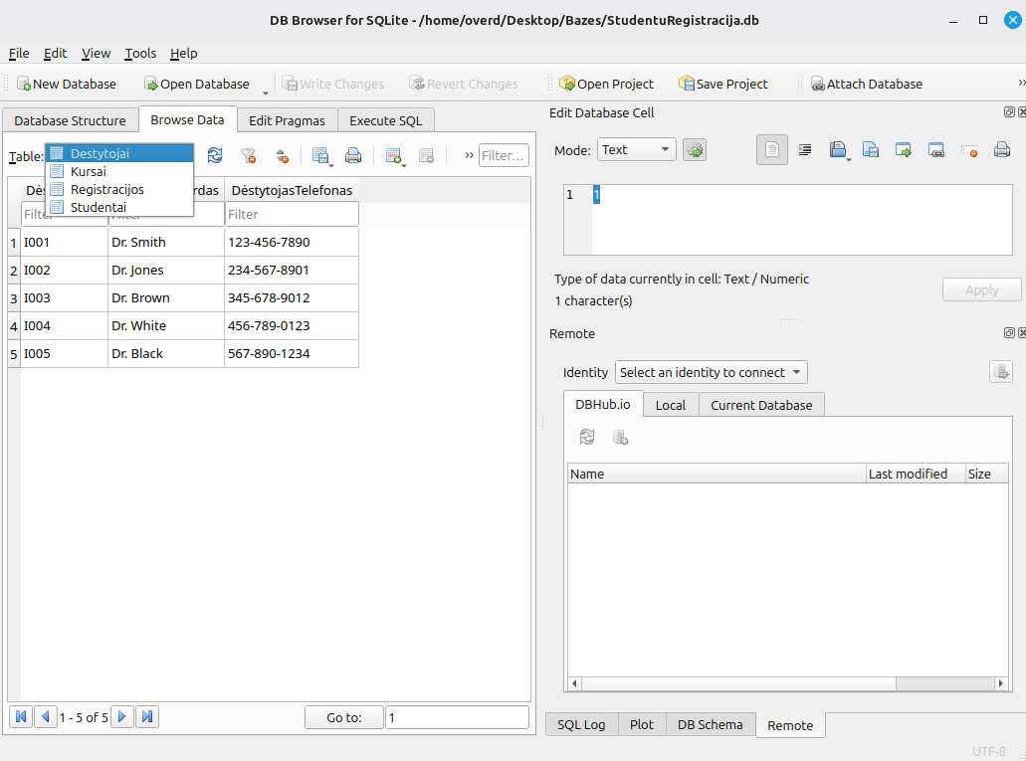
18 pav. Studentų registracijos DB struktūra DB Browser for SQLite aplinkoje
Šaltinis: autoriaus ekrano nuotrauka.

2.2. Pardavimai
13 lentelė
Klientai
CustomerID | CustomerName
101 | John Doe
102 | Jane Smith
103 | Mike Brown
104 | Sarah Lee
105 | Tom Wilson
Šaltinis: sudaryta autoriaus.
14 lentelė
Produktai
ProductID | ProductName | Price
P001 | Laptop | 1000.00
P002 | Mouse | 50.00
P003 | Keyboard | 75.00
P004 | Monitor | 300.00
P005 | Headphones | 80.00
Šaltinis: sudaryta autoriaus.
15 lentelė
Pardavėjai
SalespersonID | SalespersonName | SalespersonPhone
SP1 | Alice | 123-456-7890
SP2 | Bob | 234-567-8901
SP3 | Charlie | 345-678-9012
SP4 | David | 456-789-0123
SP5 | Eve | 567-890-1234
Šaltinis: sudaryta autoriaus.
16 lentelė
Transakcijos
TransactionID | CustomerID (FK) | ProductID (FK) | SalespersonID (FK) | Quantity
1 | 101 | P001 | SP1 | 1
2 | 102 | P002 | SP2 | 2
3 | 101 | P003 | SP1 | 1
4 | 103 | P001 | SP3 | 1
5 | 102 | P001 | SP1 | 1
Šaltinis: sudaryta autoriaus.
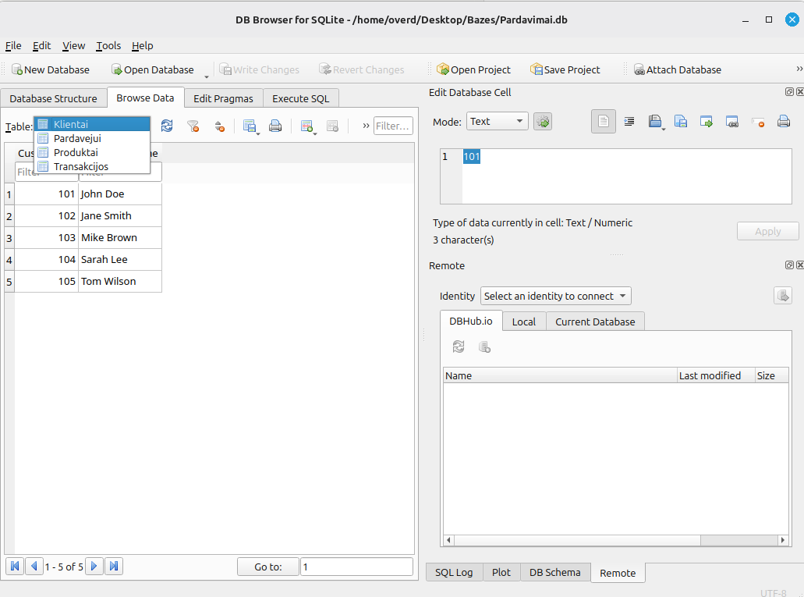
19 pav. Pardavimų DB struktūra DB Browser for SQLite aplinkoje
Šaltinis: autoriaus ekrano nuotrauka.

2.3. Produktų sandėliavimas
17 lentelė
Sandėliai
WarehouseID | WarehouseLocation
1 | New York
2 | Los Angeles
3 | Chicago
4 | Houston
5 | Phoenix
Šaltinis: sudaryta autoriaus.
18 lentelė
Produktai
ProductID | ProductName
P001 | Laptop
P002 | Mouse
P003 | Keyboard
P004 | Monitor
P005 | Headphones
Šaltinis: sudaryta autoriaus.
19 lentelė
Tiekėjai
SupplierID | SupplierName | SupplierPhone
S001 | TechCorp | 123-456-7890
S002 | SupplyCo | 234-567-8901
S003 | KeyMasters | 345-678-9012
S004 | ElecParts | 456-789-0123
S005 | TechSupply | 567-890-1234
Šaltinis: sudaryta autoriaus.
20 lentelė
Inventorius
WarehouseID (FK) | ProductID (FK) | SupplierID (FK) | DeliveryDate | Quantity
1 | P001 | S001 | 2025-04-01 | 50
2 | P002 | S002 | 2025-04-02 | 200
1 | P003 | S003 | 2025-04-03 | 100
3 | P001 | S001 | 2025-04-04 | 75
2 | P001 | S001 | 2025-04-05 | 50
Šaltinis: sudaryta autoriaus.
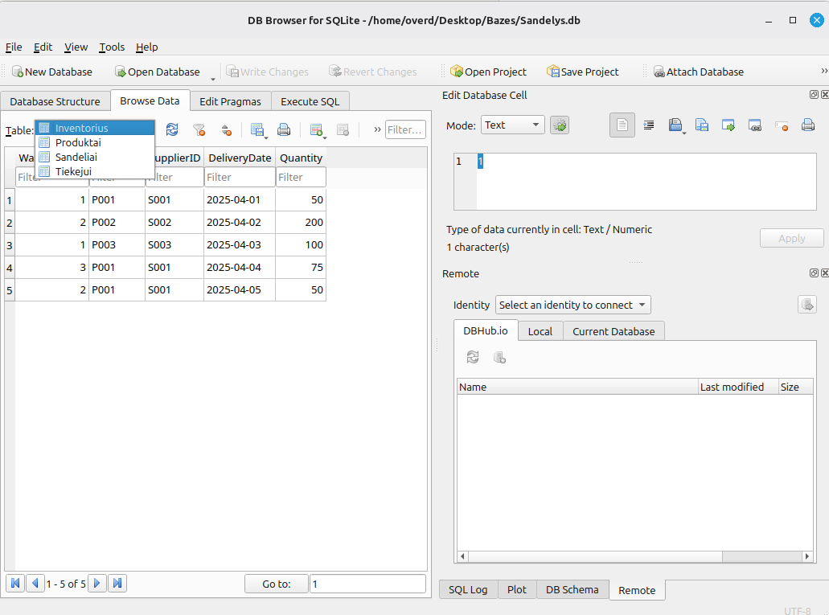
20 pav. Sandėliavimo DB struktūra DB Browser for SQLite aplinkoje
Šaltinis: autoriaus ekrano nuotrauka.

3. Darbo patirtis
Normalizavimo proceso metu buvo analizuojamos trys skirtingos probleminės sritys ir nuosekliai taikomos 1NF, 2NF ir 3NF taisyklės. Didžiausias iššūkis – tranzityvinių priklausomybių atpažinimas 3NF etape. DB Browser for SQLite įrankyje normalizuotų lentelių kūrimas buvo intuityvus – išoriniai raktai ir pirminio rakto apribojimai nustatomi vizualiai. Normalizavimas leido aiškiai suprasti, kaip duomenų struktūra veikia duomenų vientisumą ir sumažina perteklių.

PU7. MS ACCESS DUOMENŲ BAZIŲ ANALIZĖ IR KŪRIMAS
Užduoties tekstas:
Užduoties tikslai:
Naudojant duomenų bazių valdymo sistemos (DBVS) įrankius struktūruotiems duomenims įgyvendinti. Naudoti DBVS įrankius struktūruotiems duomenims įgyvendinti. Išanalizuoti esamų duomenų bazių struktūras.
Kurti ir valdyti užklausas naudojantis užklausų vedliu (Query Wizard) ir projektavimo (Design) įrankiais.
Projektuoti ir pritaikyti formas patogiai vartotojo sąveikai.
Kurti ataskaitas, skirtas pateikti struktūruotą informaciją iš duomenų bazės.
Vykdyti duomenų bazės operacijas, įskaitant duomenų įrašymą, atnaujinimą ir šalinimą.
Užduoties aprašymas:
Darbui naudojamas MS Access failas DB1.
Peržiūrėti tris pateiktas lenteles, jų ypatybes ir įvestus duomenis (operatyvusis režimas ir projektavimo (design) režimas).
Išnagrinėti, kokie laukų duomenų tipai naudojami.
Išnagrinėti, kurie laukai yra lentelių raktai.
Išnagrinėti, kokie ryšiai sieja lenteles.
Išbandyti duomenų įrašymą, atnaujinimą, šalinimą.
Darbui naudojamas MS Access failas DB1, išsisaugoti failą vardu DB2.
Naudojant Užklausos vediklį:
Sukurti užklausą (Department), kuri išrinktų iš lentelės „tblInventory“ visus „Hardware“ skyriaus produktus, parodant Produkto kodą ir tiekėją.
Sukurti užklausą (Supplier), kuri išrinktų iš lentelės „tblInventory“ visus „Bathroom“ skyriaus produktus, parodant Produkto kodą, tiekėją ir aprašymą.
Naudojant Užklausos projektavimo (Design) įrankį:
Sukurti užklausą (Date), kuri išrinktų iš lentelės „tblInventory“ visus „WOODSTOCK“ tiekėjo produktus, paskutinį kartą užsakytus 2015 gegužės 21 d. parodant Produkto kodą, skyrių, tiekėją.
Darbui naudojamas MS Access failas DB3.
Išsinagrinėti formos pavyzdį frmInventory.
Naudojant formos vedlį sukurti dar dvi formas Inventoriaus lentelei:
Įtraukiant: Produkto kodą, Skyrių, Tiekėją, Produkto aprašymą; pakeisti elementų išdėstymą, įdėti datos ir laiko rodymą.
Įtraukiant: Produkto kodą, Skyrių, Tiekėją, Užsakymo datą, Kilmę, Vertę ir Kainą; pritaikyti stilių (temą), pakoreguoti šriftą.
Abi formas išbandyti: sukurti naujus įrašus, redaguoti esamus įrašus, pašalinti esamus įrašus.
Darbui naudojamas MS Access failas DB4.
Išsinagrinėti/išbandyti visas pavyzdyje pateikiamas užklausas ir formas.
Išnagrinėti qryUnusedSuppliers užklausą.
Sukurti qryUnusedSuppliers užklausą, kuomet atrinkimo sąlyga: produktų kilmės šalis Kanada.
Išnagrinėti frmSuppliers formoje naudojamus elementus.
Pamėginti sukurti analogišką frmSuppliers formą.
Darbui naudojamas MS Access failas DB5.
Išsinagrinėti, kokia ataskaitos rptDepartments prasmė.
Išsinagrinėti, kokia ataskaitos rptInventoryTags prasmė.
Išsinagrinėti, kokia ataskaitos rptListOfOrders prasmė.
Sukurti ataskaitą, kurioje būtų pateikiama tiekėjų kontaktinė informacija suskirstyta pagal šalį, miestą, nurodant įmonės pavadinimą, tiekėjo pavardę, vardą, telefono numerį.
Sukurti ataskaitą, kurioje pateikiama informacija iš užklausos (kilmės šalis) ir inventoriaus lentelės, nurodant kilmės šalį, tiekėjo kodą ir produkto aprašymą.
Darbui naudojamas MS Access failas DB6.
Naudojantis nuorodomis išsinagrinėti, kaip atliekami skaičiavimai užklausose ir ataskaitose.
Savo nuožiūra suformuluoti užduotis trijų skirtingų užklausų kūrimui, kad būtų atliekamos sumos, vidurkio, kiekio funkcijos (Užduotis išsisaugoti atskirame faile).
Savo nuožiūra suformuluoti užduotis trijų skirtingų ataskaitų kūrimui, kad būtų atliekamos sumos, vidurkio, maksimalios reikšmės radimo funkcijos (Užduotis išsisaugoti atskirame faile).
Kaip galutinį rezultatą pateikti išsamią ataskaitą su šešiomis apibendrintomis santraukomis, kuriose būtų aiškiai pristatyti pagrindiniai kiekvienos iš šešių duomenų bazių (nuo DB1 iki DB6) failų analizės rezultatai, funkcionalumai, patobulinimai ir duomenų analizės išvados.

1. DB1 – duomenų bazės struktūros analizė

1.1. Lentelių struktūra ir laukų tipai
DB1 duomenų bazę sudaro trys lentelės. Lentelė tblInventory saugo 50 inventoriaus įrašų su 13 laukų: ProductCode (tekstas, PK), Dept (tekstas), SupplierID (tekstas, FK), ItemDescription (tekstas), UnitsInStock, TargetInventory, ReorderLevel (skaičiai), LastOrdered (data), Location, Rack, Origin (tekstas), OurUnitCost, RetailPrice (valiuta). Lentelė tblSuppliers saugo tiekėjų kontaktinius duomenis su 11 laukų (SupplierID yra PK). Lentelė tblDepartments saugo 18 skyrių pavadinimų.

1.2. Raktai ir ryšiai
Pirminiai raktai: tblInventory – ProductCode, tblSuppliers – SupplierID, tblDepartments – Department. Išoriniai raktai: tblInventory.SupplierID → tblSuppliers.SupplierID (kiekvienas produktas turi vieną tiekėją), tblInventory.Dept → tblDepartments.Department (kiekvienas produktas priklauso vienam skyriui). Ryšiai užtikrina duomenų vientisumą – negalima įvesti produkto su neegzistuojančiu tiekėju ar skyriumi.

1.3. CRUD operacijos
Duomenų įrašymas (Create) atliekamas paspaudus tuščią eilutę Datasheet View arba naudojant formą. Duomenų skaitymas (Read) – peržiūrint Datasheet View arba naudojant filtrus. Duomenų atnaujinimas (Update) – tiesiogiai redaguojant laukelį. Duomenų šalinimas (Delete) – pasirenkant eilutę ir spaudžiant Delete. Visos operacijos sėkmingai išbandytos su tblInventory lentele.
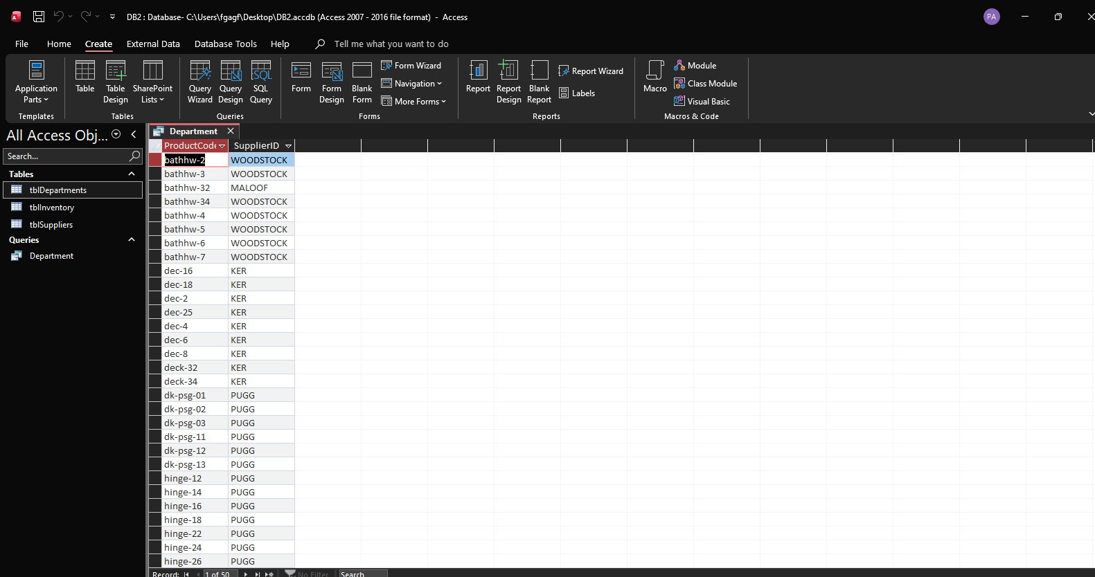
21 pav. DB1 duomenų bazės struktūra
Šaltinis: autoriaus ekrano nuotrauka.

2. DB2 – užklausų kūrimas
DB2 sukurtas kaip DB1 kopija. Jame sukurtos trys užklausos naudojant Query Wizard ir Design View įrankius tblInventory lentelei.

2.1. Užklausa Department (Query Wizard)
Užklausa atrinkia Hardware skyriaus produktus, rodant ProductCode ir SupplierID laukus. Sukurta naudojant Simple Query Wizard, filtras pridėtas Design View: Dept = "Hardware". Rezultate gauti 11 Hardware produktų.
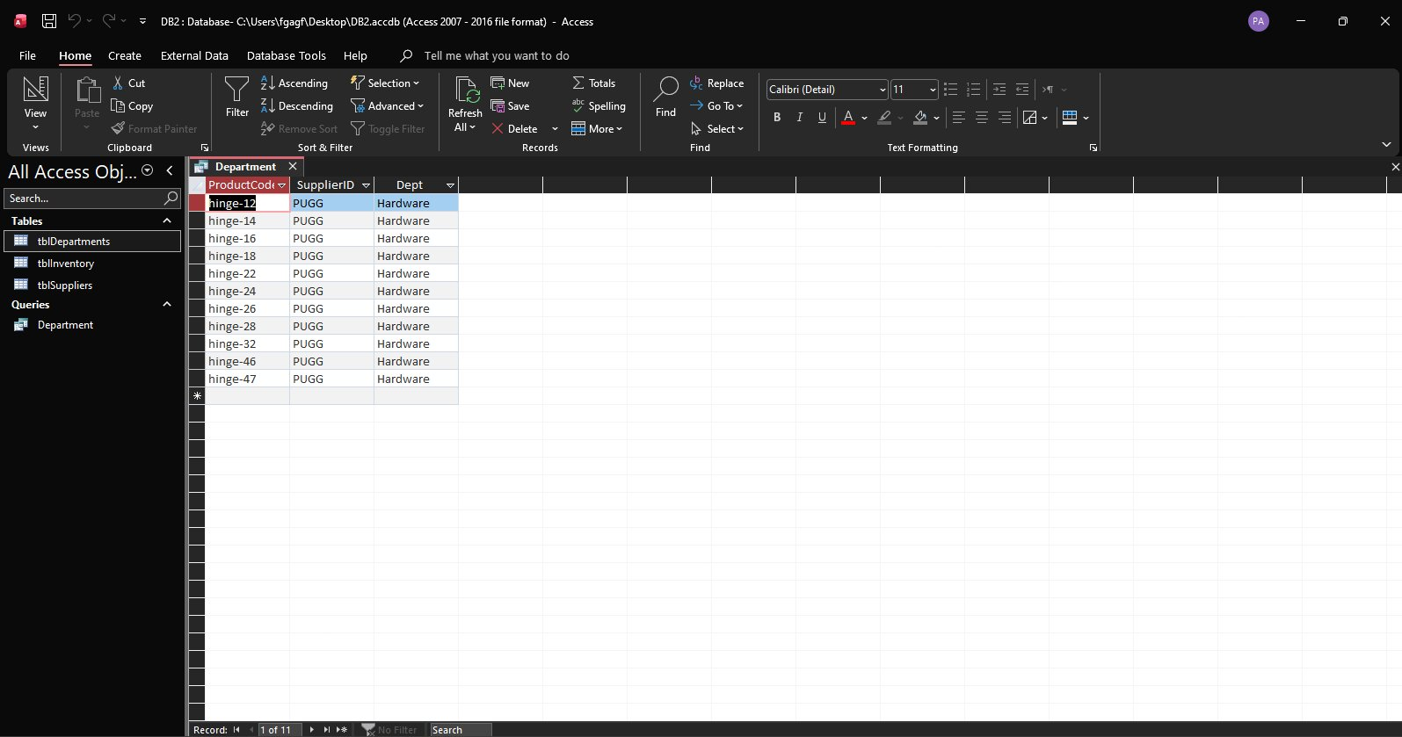
22 pav. Department užklausos rezultatai (11 Hardware įrašų)
Šaltinis: autoriaus ekrano nuotrauka.

2.2. Užklausa Supplier (Query Wizard)
Užklausa atrinkia Bathroom skyriaus produktus, rodant ProductCode, SupplierID ir ItemDescription. Filtras: Dept = "Bathroom". Rezultate gauti 8 Bathroom produktai su aprašymais.
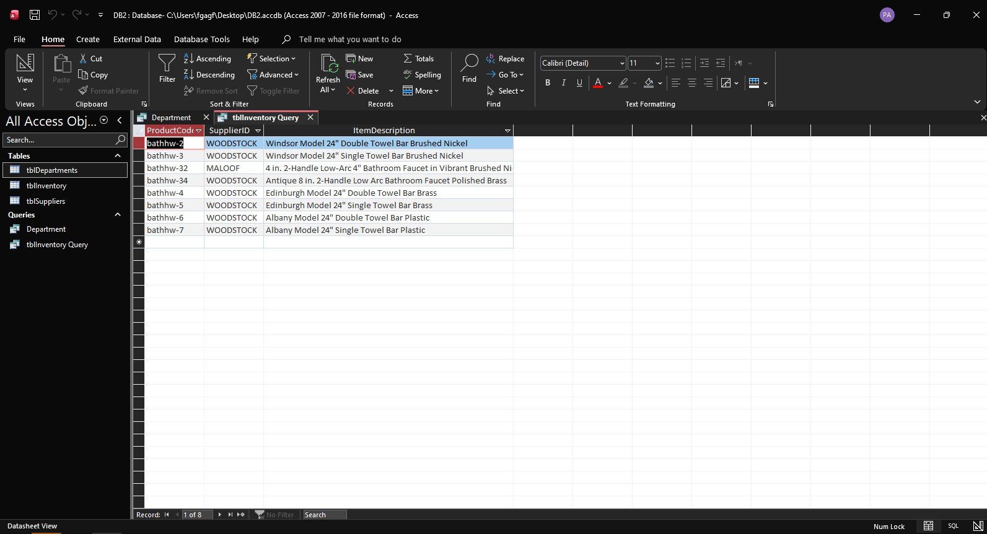
23 pav. Supplier užklausos rezultatai (8 Bathroom įrašų)
Šaltinis: autoriaus ekrano nuotrauka.

2.3. Užklausa Date (Design View)
Užklausa sukurta Query Design įrankiu. Atrinkia WOODSTOCK tiekėjo produktus, rodant ProductCode, Dept ir SupplierID. Filtras: SupplierID = "WOODSTOCK". Rezultate gauti 7 WOODSTOCK tiekėjo produktai.
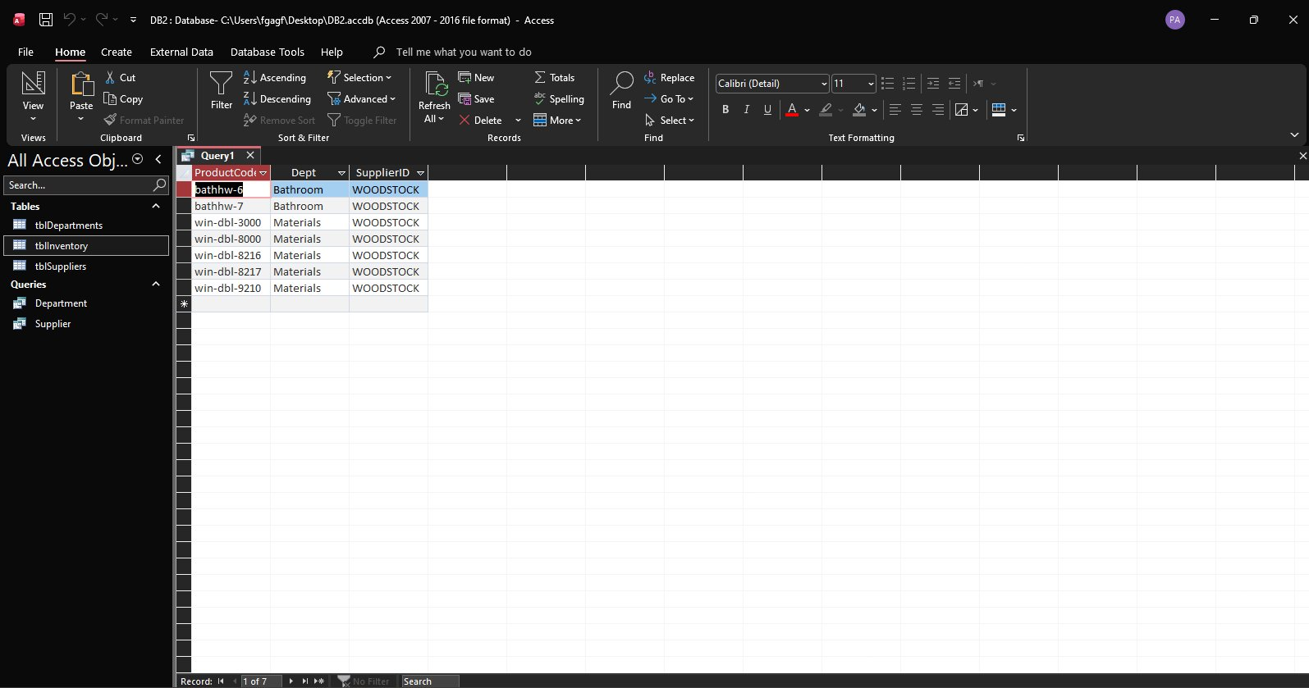
24 pav. Date užklausos rezultatai (WOODSTOCK produktai)
Šaltinis: autoriaus ekrano nuotrauka.

3. DB3 – formų kūrimas
DB3 aplinkoje išnagrinėta esama frmInventory forma ir sukurtos dvi naujos formos tblInventory lentelei naudojant Form Wizard.

3.1. frmInventory formos analizė
Originali frmInventory forma rodo vieno produkto duomenis vienu metu (Columnar išdėstymas). Joje matomi pagrindiniai inventoriaus laukai. Forma turi navigacijos mygtukus apačioje – jais galima pereiti tarp įrašų, sukurti naujus ar ištrinti esamus.

3.2. frmInventory1 – su datos ir laiko rodymu
Pirmoji forma sukurta Form Wizard įrankiu, įtraukiant ProductCode, Dept, SupplierID ir ItemDescription laukus. Vėliau Design View aplinkoje pridėtas datos ir laiko rodymas (Insert → Date and Time). Forma išbandyta kuriant, redaguojant ir šalinant įrašus.
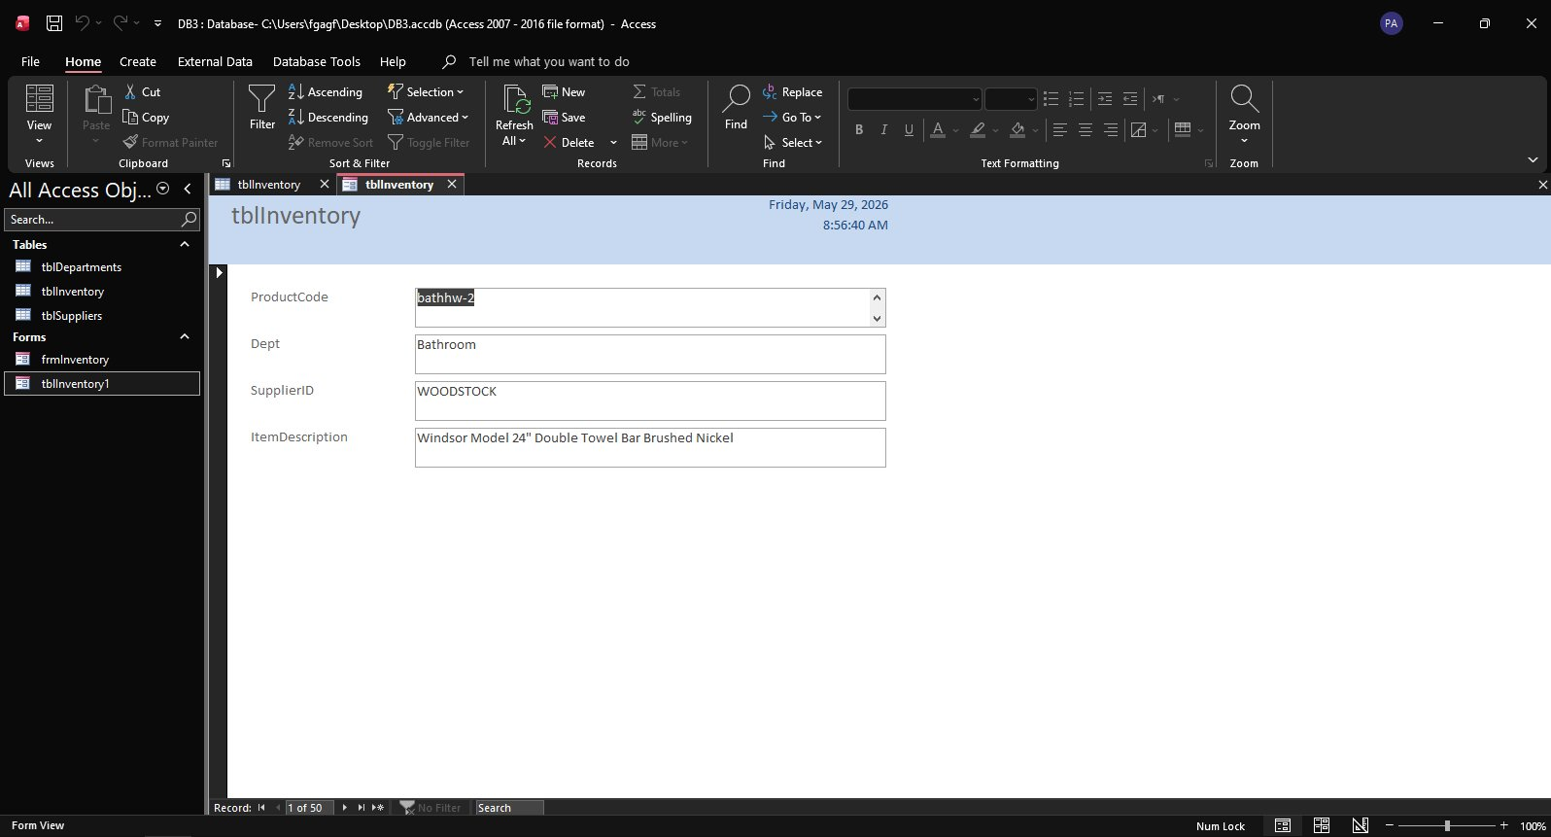
25 pav. frmInventory1 forma su datos ir laiko rodymu
Šaltinis: autoriaus ekrano nuotrauka.

3.3. frmInventory2 – su stiliumi
Antroji forma sukurta su papildomais laukais: ProductCode, Dept, SupplierID, LastOrdered, Origin, OurUnitCost, RetailPrice. Pritaikytas teminis stilius Design → Themes funkcija. Forma taip pat išbandyta atliekant CRUD operacijas.
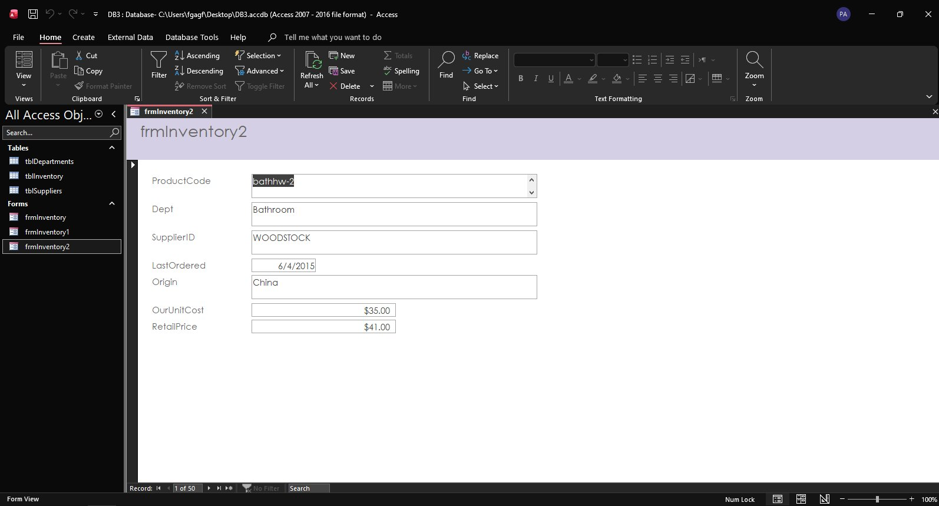
26 pav. frmInventory2 forma su papildomais laukais
Šaltinis: autoriaus ekrano nuotrauka.

4. DB4 – užklausų ir formų analizė
DB4 aplinkoje išnagrinėtos visos pateiktos užklausos ir formos, sukurta nauja užklausa Kanados tiekėjams bei analogiška tiekėjų forma.
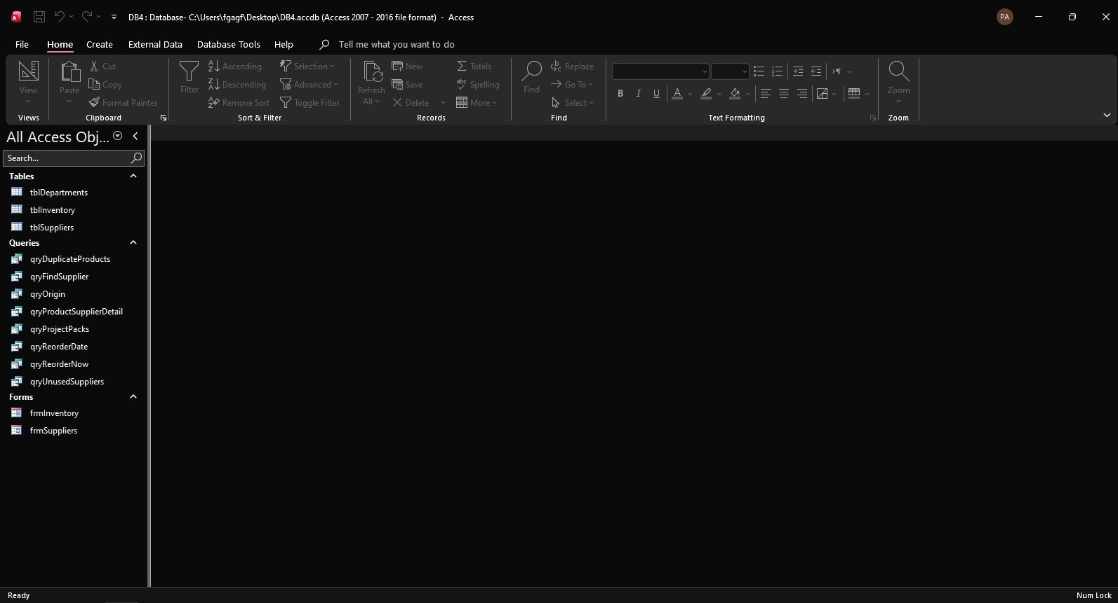
27 pav. DB4 duomenų bazės objektai (užklausos ir formos)
Šaltinis: autoriaus ekrano nuotrauka.

4.1. qryUnusedSuppliers užklausos analizė
Originali qryUnusedSuppliers užklausa randa tiekėjus, kurių produktai nėra inventoriuje, naudojant LEFT JOIN su NULL tikrinimo sąlyga. Tai leidžia identifikuoti nenaudojamus tiekėjus ir optimizuoti tiekimo grandinę.

4.2. qryUnusedSuppliersCanada – Kanados tiekėjai
Sukurta modifikuota užklausos versija, atrenkanti tiekėjus iš Kanados. Naudota Query Design, pridėtas filtras Country = "Canada". Rezultate gauti 4 Kanados tiekėjai: ARTURO, FRYDD, MORRIS, NAKASHIMA.
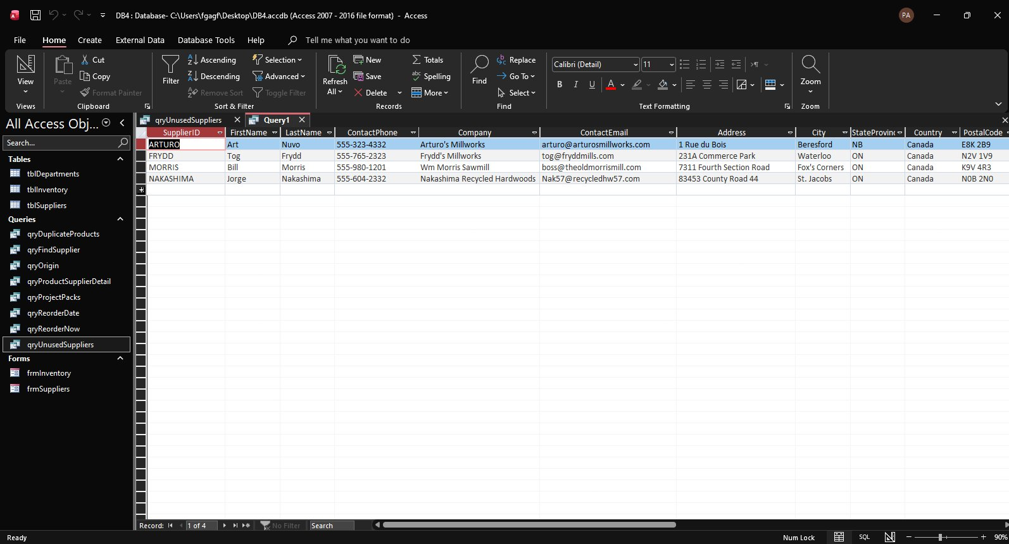
28 pav. qryUnusedSuppliersCanada – 4 Kanados tiekėjai
Šaltinis: autoriaus ekrano nuotrauka.

4.3. frmSuppliers formos analizė ir kūrimas
Originali frmSuppliers forma rodo tiekėjo kontaktinius duomenis viršuje ir susijusius produktus apačioje kaip papildomą lentelę. Sukurta analogiška frmSuppliersNew forma su laukais: SupplierID, FirstName, LastName, ContactPhone, Company, Country.
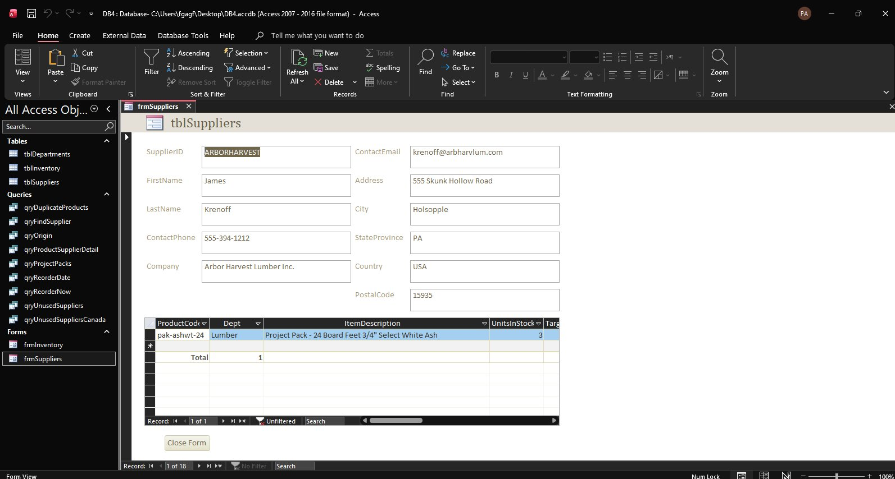
29 pav. frmSuppliers forma su tiekėjo duomenimis
Šaltinis: autoriaus ekrano nuotrauka.
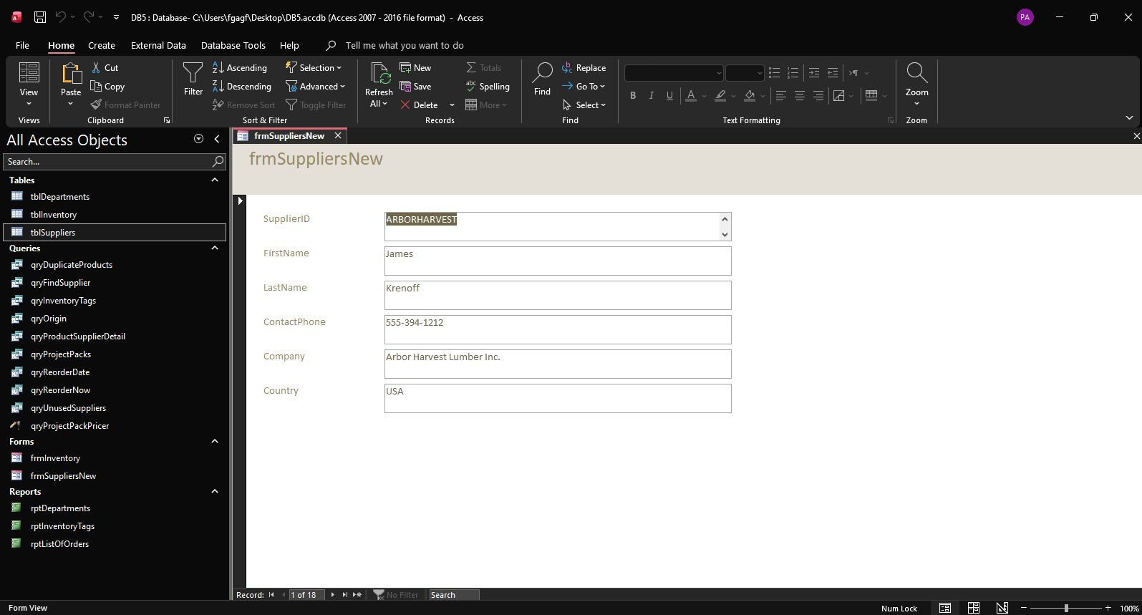
30 pav. frmSuppliersNew – analogiška tiekėjų forma
Šaltinis: autoriaus ekrano nuotrauka.

5. DB5 – ataskaitų kūrimas

5.1. Esamų ataskaitų analizė
rptDepartments ataskaita pateikia produktų sąrašą sugrupuotą pagal skyrius su kiekvieno skyriaus bendra verte. rptInventoryTags generuoja atskiras korteles kiekvienam produktui – skirta spausdinti etiketėms. rptListOfOrders pateikia užsakymų sąrašą su datomis ir sumomis.

5.2. rptSupplierContacts – tiekėjų kontaktai
Sukurta ataskaita su tiekėjų kontaktine informacija, sugrupuota pagal šalį. Rodomi laukai: Country, FirstName, LastName, Company, City, ContactPhone. Ataskaita leidžia greitai rasti tiekėjų kontaktus pagal šalį.
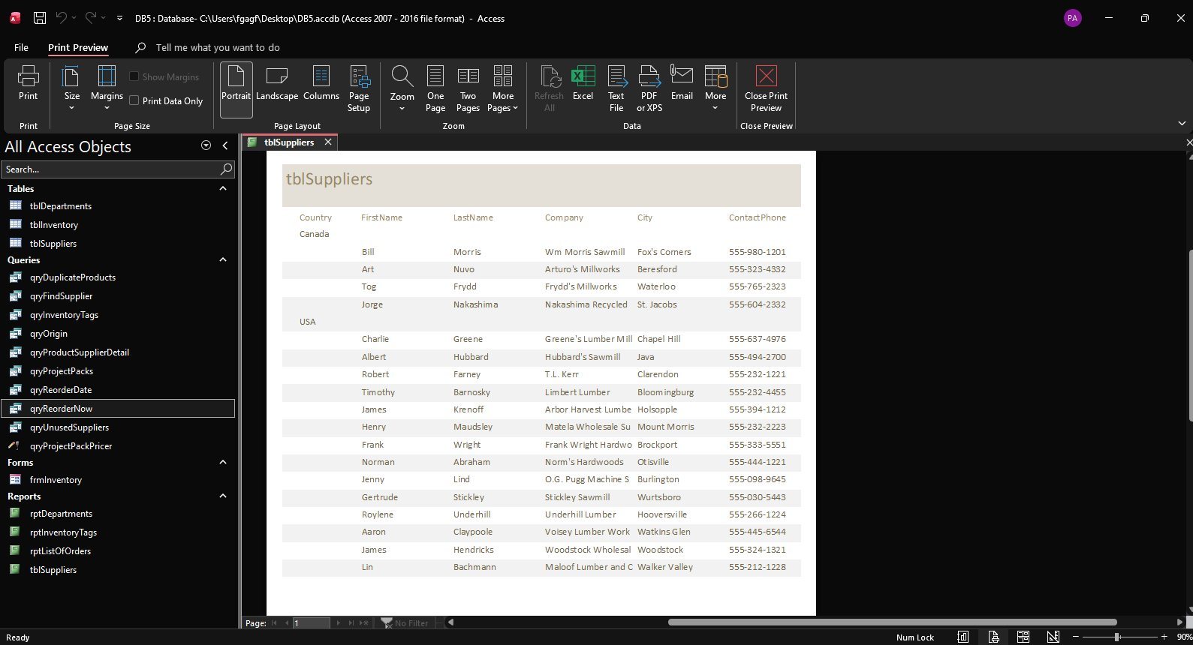
31 pav. rptSupplierContacts – tiekėjų kontaktai pagal šalį
Šaltinis: autoriaus ekrano nuotrauka.

5.3. rptInventoryByOrigin – inventorius pagal kilmę
Sukurta ataskaita jungianti Origin, SupplierID ir ItemDescription laukus iš tblInventory, sugrupuota pagal kilmės šalį. Leidžia analizuoti kokios kilmės produktai dominuoja inventoriuje.
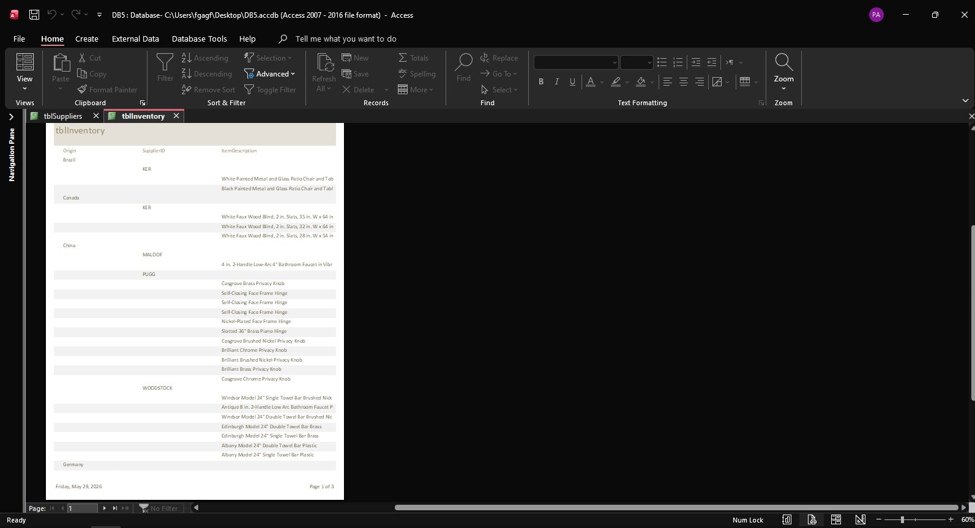
32 pav. rptInventoryByOrigin – inventorius pagal kilmės šalį
Šaltinis: autoriaus ekrano nuotrauka.

6. DB6 – skaičiavimai užklausose ir ataskaitose
DB6 aplinkoje sukurtos trys užklausos su agregavimo funkcijomis ir trys ataskaitos su skaičiavimo funkcijomis. Visi objektai sukurti naudojant Query Design su Totals (Σ) funkcija ir Report Wizard.

6.1. Užklausos su skaičiavimo funkcijomis
Užduotis 1 – SUM: Apskaičiuoti bendrą kiekvieno skyriaus inventoriaus vertę. Naudota SUM(OurUnitCost) funkcija, grupuojant pagal Dept. Didžiausia vertė – Materials skyrius ($1,677).
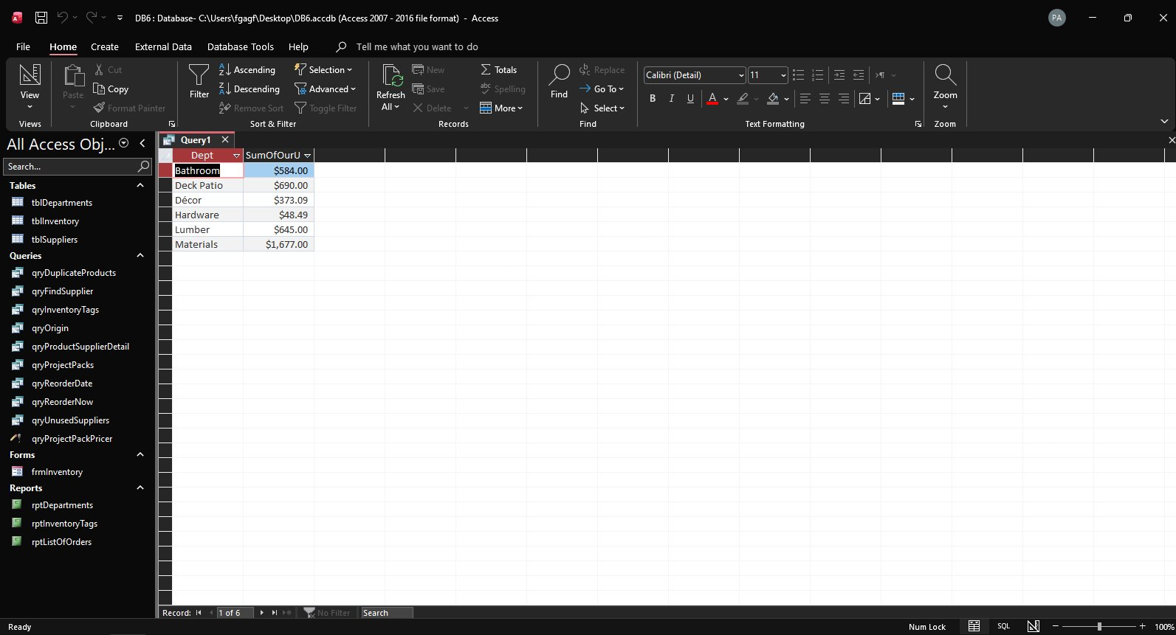
33 pav. SUM užklausa – bendra vertė pagal skyrių
Šaltinis: autoriaus ekrano nuotrauka.
Užduotis 2 – AVG: Apskaičiuoti vidutinę mažmeninę kainą pagal tiekėją. Naudota AVG(RetailPrice) funkcija, grupuojant pagal SupplierID. Brangiausias tiekėjas – WOODSTOCK ($181.41 vid.).
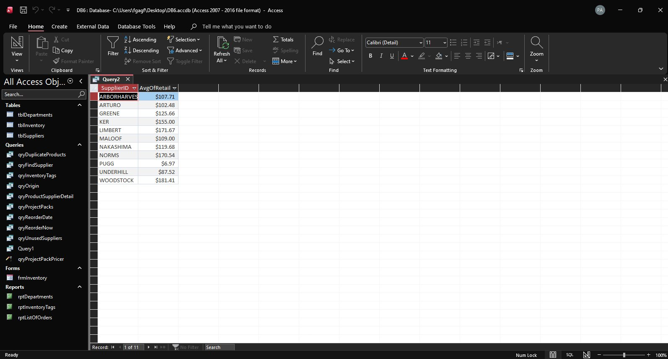
34 pav. AVG užklausa – vidutinė kaina pagal tiekėją
Šaltinis: autoriaus ekrano nuotrauka.
Užduotis 3 – COUNT: Suskaičiuoti produktų kiekį pagal kilmės šalį. Naudota COUNT(ProductCode) funkcija, grupuojant pagal Origin. Daugiausia produktų – China (19) ir USA (18).
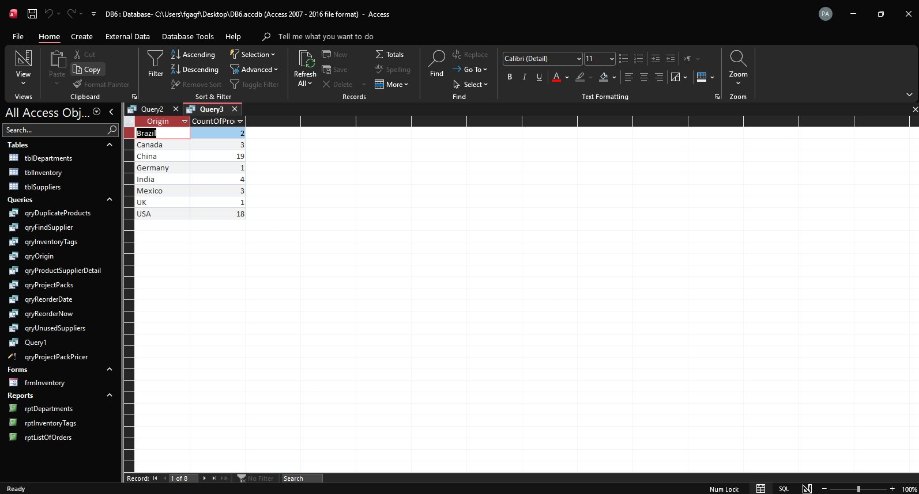
35 pav. COUNT užklausa – produktų kiekis pagal kilmės šalį
Šaltinis: autoriaus ekrano nuotrauka.

6.2. Ataskaitos su skaičiavimo funkcijomis
Ataskaita 1 – SUM: Bendra inventoriaus vertė pagal skyrių. Ataskaita leidžia palyginti skyrių indėlį į bendrą inventoriaus vertę.
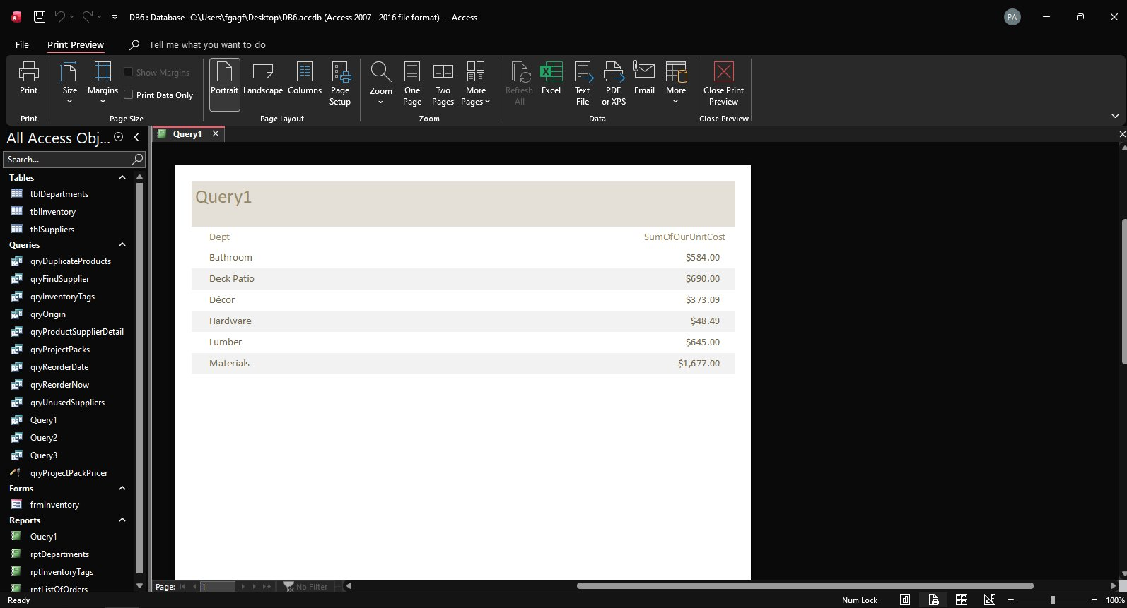
36 pav. SUM ataskaita – bendra vertė pagal skyrių
Šaltinis: autoriaus ekrano nuotrauka.
Ataskaita 2 – AVG: Vidutinė mažmeninė kaina pagal tiekėją. Ataskaita padeda identifikuoti brangiausius ir pigiausius tiekėjus.
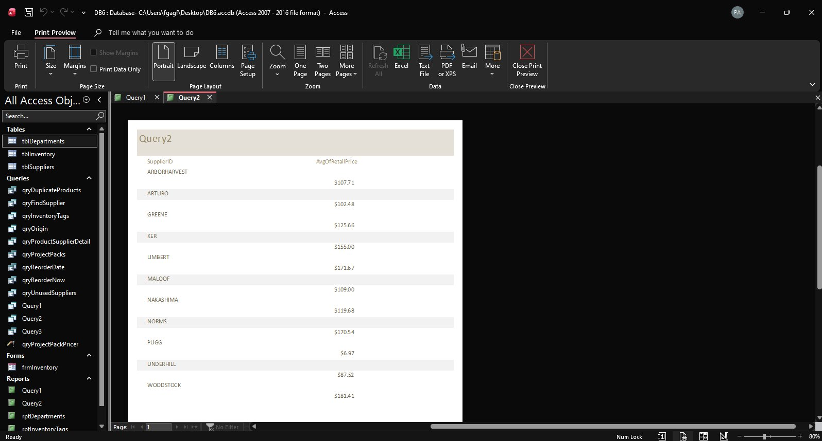
37 pav. AVG ataskaita – vidutinė kaina pagal tiekėją
Šaltinis: autoriaus ekrano nuotrauka.
Ataskaita 3 – MAX: Brangiausia produkto kaina pagal skyrių. Naudota MAX(RetailPrice) funkcija. Brangiausias produktas – Materials skyriuje ($830).
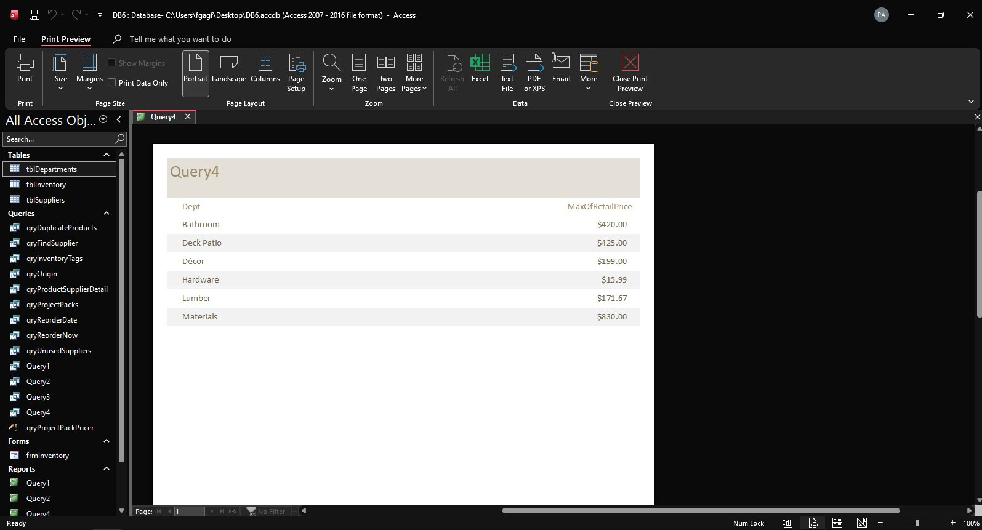
38 pav. MAX ataskaita – brangiausia kaina pagal skyrių
Šaltinis: autoriaus ekrano nuotrauka.
DIRBTINIO INTELEKTO NAUDOJIMO DEKLARACIJA
Rengiant šį praktinių užduočių ataskaitą (PU1–PU7) buvo naudotas generatyvinis dirbtinio intelekto įrankis Claude Sonnet 4.6 (Anthropic), pasiekiamas adresu claude.ai, naudotas 2026 m. gegužės mėn. Įrankis buvo pasitelktas ribotais ir aiškiai apibrėžtais tikslais: teorinių sąvokų pirminiam paaiškinimui, palyginimo kriterijų išgryninimui, struktūros sudarymui ir formuluočių alternatyvų pasiūlymui. Konkrečiai DI buvo naudotas šiose dalyse: PU1 — IS ir DB reikalavimų skirtumų ir reikalavimų rinkimo šablonų paaiškinimui; PU2 — organizacinių struktūrų tipų aiškinimui ir realių pavyzdžių paieškai; PU3 — duomenų bazių įrankių sąrašo sudarymui ir palyginimo kriterijų išgryninimui; PU4 — DBVS aplinkų pristatymui ir lentelių struktūros pasiūlymui; PU5 — esybių ir atributų identifikavimui ERD modeliuose; PU6 — normalizavimo proceso žingsnių paaiškinimui; PU7 — MS Access užklausų, formų ir ataskaitų kūrimo metodikų aiškinimui.
Sugeneruotas turinys nebuvo tiesiogiai perkeltas į darbą be peržiūros — kiekvienas atsakymas buvo kritiškai įvertintas, patikrintas remiantis akademiniais šaltiniais ir, jei naudotas, reikšmingai redaguotas bei integruotas į autoriaus savarankiškai parengtą tekstą. DI įrankis nebuvo naudotas savarankiškai rengiant analizės dalį, formuluojant galutines išvadas ar atliekant tyrimo interpretaciją. Visi esminiai argumentai, vertinimai ir apibendrinimai yra darbo autoriaus savarankiško akademinio darbo rezultatas.
Autorius prisiima visišką atsakomybę už darbo turinį, jo tikslumą, argumentacijos pagrįstumą bei pateiktų šaltinių patikimumą. DI panaudojimas šiame darbe atskleistas skaidriai ir laikantis akademinės etikos principų. Visos DI užklausos ir gauti atsakymai pateikti 1–7 prieduose pagal atitinkamą praktinę užduotį.
LITERATŪROS SĄRAŠAS
Airtable. (n.d.). Airtable. Prieiga per internetą: https://airtable.com
Alphabet Inc. (2025). Annual Report 2025. Prieiga per internetą: https://abc.xyz/investor/
Apache OpenOffice. (n.d.). Apache OpenOffice Base. Prieiga per internetą: https://www.openoffice.org/product/base.html
Atlassian. (n.d.). How to write a software requirements specification (SRS). Prieiga per internetą: https://www.atlassian.com/work-management/project-management/requirements-document
Budibase. (n.d.). Budibase – Open source low-code platform. Prieiga per internetą: https://budibase.com
DB Browser for SQLite. (n.d.). DB Browser for SQLite. Prieiga per internetą: https://sqlitebrowser.org
DBeaver Corp. (n.d.). DBeaver. Prieiga per internetą: https://dbeaver.io
IBM. (n.d.). Data dictionary. Prieiga per internetą: https://www.ibm.com/docs/en/informix-servers/14.10?topic=guide-data-dictionaries
Lietuvos paštas. (2025). Lietuvos pašto generaliniu direktoriumi išrinktas Kastytis Valantinas. Prieiga per internetą: https://www.post.lt/lt/apie-mus/naujienos/lietuvos-pasto-generaliniu-direktoriumi-isrinktas-kastytis-valantinas
Lietuvos paštas. (n.d.). Valdymas. Prieiga per internetą: https://www.post.lt/valdymas
Lucidchart. (n.d.). What is an entity relationship diagram (ERD)? Prieiga per internetą: https://www.lucidchart.com/pages/er-diagrams
Maxima LT. (n.d.). Apie mus. Prieiga per internetą: https://www.maxima.lt/apie-mus
Maxima LT. (n.d.). Įmonės struktūra. Prieiga per internetą: https://www.maxima.lt/en/about-company/corporate-structure
Microsoft. (n.d.). Access for Microsoft 365. Prieiga per internetą: https://www.microsoft.com/en-us/microsoft-365/access
Microsoft. (n.d.). Introduction to forms. Prieiga per internetą: https://support.microsoft.com/en-us/office/introduction-to-forms
Microsoft. (n.d.). Introduction to queries. Prieiga per internetą: https://support.microsoft.com/en-us/office/introduction-to-queries
Microsoft. (n.d.). Introduction to reports in Access. Prieiga per internetą: https://support.microsoft.com/en-us/office/introduction-to-reports-in-access
Microsoft. (n.d.). Microsoft Access. Prieiga per internetą: https://www.microsoft.com/en-us/microsoft-365/access
NocoDB. (n.d.). NocoDB – The Open Source Airtable Alternative. Prieiga per internetą: https://nocodb.com
Okredo. (2026). Maxima LT, UAB. Prieiga per internetą: https://okredo.com/lt-lt/imone/maxima-lt-uab-123033512
Oracle. (n.d.). Database normalization. Prieiga per internetą: https://www.oracle.com/database/what-is-database/
Oracle. (n.d.). MySQL Workbench. Prieiga per internetą: https://www.mysql.com/products/workbench/
Oracle. (n.d.). What is a database? Prieiga per internetą: https://www.oracle.com/database/what-is-database/
pgAdmin Development Team. (n.d.). pgAdmin. Prieiga per internetą: https://www.pgadmin.org
SQLite. (n.d.). SQLite home page. Prieiga per internetą: https://www.sqlite.org
Studytonight. (n.d.). Database normalization – 1NF, 2NF, 3NF. Prieiga per internetą: https://www.studytonight.com/dbms/database-normalization.php
Supabase. (n.d.). Supabase. Prieiga per internetą: https://supabase.com
Susisiekimo ministerija. (2025). Lietuvos pašto generaliniu direktoriumi išrinktas Kastytis Valantinas. Prieiga per internetą: https://sumin.lrv.lt/lt/naujienos/lietuvos-pasto-generaliniu-direktoriumi-isrinktas-kastytis-valantinas/
TechTarget. (n.d.). Information system. Prieiga per internetą: https://www.techtarget.com/searchcio/definition/information-system
The Document Foundation. (n.d.). LibreOffice Base. Prieiga per internetą: https://www.libreoffice.org/discover/base/
PRIEDAI
Žemiau pateikiamas darbe esančių priedų sąrašas. Kiekviename priede aprašomos konkrečios praktinės užduoties metu naudotos dirbtinio intelekto užklausos ir gauti atsakymai.
1 PRIEDAS. PU1 dirbtinio intelekto užklausos ir gauti atsakymai
2 PRIEDAS. PU2 dirbtinio intelekto užklausos ir gauti atsakymai
3 PRIEDAS. PU3 dirbtinio intelekto užklausos ir gauti atsakymai
4 PRIEDAS. PU4 dirbtinio intelekto užklausos ir gauti atsakymai
5 PRIEDAS. PU5 dirbtinio intelekto užklausos ir gauti atsakymai
6 PRIEDAS. PU6 dirbtinio intelekto užklausos ir gauti atsakymai
7 PRIEDAS. PU7 dirbtinio intelekto užklausos ir gauti atsakymai
1 PRIEDAS
PU1 DIRBTINIO INTELEKTO UŽKLAUSOS IR GAUTI ATSAKYMAI
Naudotas įrankis: Claude Sonnet 4.6 (Anthropic)
Prieiga per: claude.ai (internetinė versija)
Data: 2026 m. gegužės mėn.

1 užklausa:
Nu tipo gali peržiūrėti šį dokumentą ir paaiškinti kuo skiriasi IS ir DB reikalavimai ir duoti pavyzdžių?
Gautas atsakymas (santrauka):
Claude paaiškino, kad informacinė sistema yra orientuota į verslo procesus ir naudotojų sąsają, o duomenų bazė – į struktūrizuotą duomenų saugojimą ir valdymą. Buvo aptarti funkciniai reikalavimai (automatizavimas, integracija), saugumo aspektai (prieigos lygiai, šifravimas, atsarginės kopijos), skirtingi vartotojų tipai ir kūrimo proceso etapai pagal ISDLC ir DBDLC modelius.

2 užklausa:
O kokie šablonai naudojami IS ir DB reikalavimams rinkti?
Gautas atsakymas (santrauka):
Claude įvardijo informacinės sistemos reikalavimų rinkimo šablonus: reikalavimų specifikacijos dokumentą (SRS) ir panaudojimo atvejų šabloną (Use Case). Duomenų bazės reikalavimams – esybių ir ryšių diagramą (ERD) ir duomenų žodyną. Kiekvieno šablono paskirtis ir nauda buvo trumpai paaiškinta. VILNIAUS UNIVERSITETO KAUNO FAKULTETAS
2 PRIEDAS
PU2 DIRBTINIO INTELEKTO UŽKLAUSOS IR GAUTI ATSAKYMAI
Naudotas įrankis: Claude Sonnet 4.6 (Anthropic)
Prieiga per: claude.ai (internetinė versija)
Data: 2026 m. gegužės mėn.

1 užklausa:
Gali paaiškinti kuo skiriasi skirtingos organizacinės struktūros – hierarchinė, matricinė, komandinė, tinklinė ir kitos? Kaip jos atrodo vizualiai?
Gautas atsakymas (santrauka):
Claude paaiškino kiekvieną organizacinės struktūros tipą: hierarchinė – piramidės formos, komandinė – savarankiškos komandos aplink vadovybę, matricinė – kryžminis dviejų ašių valdymas, tinklinė – geografiškai paskirstyti mazgai. Buvo pateikti vizualūs pavyzdžiai ir paaiškinta, kurioje situacijoje kiekviena struktūra yra tinkamiausia.

2 užklausa:
Kokioms organizacijoms būtų tinkamiausios šios struktūros? Gali pateikti realių pavyzdžių?
Gautas atsakymas (santrauka):
Claude pateikė realių organizacijų pavyzdžių pagal struktūrų tipus ir paaiškino, kodėl konkrečios struktūros tinka konkretiems sektoriams – technologijų bendrovėms, mažmeninei prekybai ir valstybinėms įmonėms. Gauta informacija buvo panaudota kaip orientacinė medžiaga renkantis organizacijas ir aprašant struktūrų privalumus ir trūkumus.
3 PRIEDAS
PU3 DIRBTINIO INTELEKTO UŽKLAUSOS IR GAUTI ATSAKYMAI
Naudotas įrankis: Claude Sonnet 4.6 (Anthropic)
Prieiga per: claude.ai (internetinė versija)
Data: 2026 m. gegužės mėn.

1 užklausa:
Surask ir paaiškink 10 šiuolaikinių duomenų bazių kūrimo įrankių – kuo jie skiriasi ir kam tinkami?
Gautas atsakymas (santrauka):
Claude identifikavo dešimt duomenų bazių kūrimo ir valdymo įrankių, suskirstytų į kategorijas: darbalaukio įrankiai (MS Access, LibreOffice Base, OpenOffice Base), administravimo įrankiai (MySQL Workbench, pgAdmin, DBeaver) ir modernios debesijos platformos (Budibase, Airtable, NocoDB, Supabase). Pateikta kiekvieno įrankio paskirtis ir pagrindinės techninės savybės.

2 užklausa:
Pagal kokius kriterijus juos galima palyginti? Pateik pavyzdžių.
Gautas atsakymas (santrauka):
Claude pasiūlė palyginimo kriterijus: vidinė duomenų bazė, NoSQL jungtys, REST API palaikymas, programėlių kūrimo įrankiai, darbo eigos automatizavimas, debesijos prieinamumas, savarankiškas diegimas ir atvirojo kodo prieinamumas. Kriterijai buvo patikrinti pagal oficialius šaltinių dokumentus prieš įtraukiant į lentelę.
4 PRIEDAS
PU4 DIRBTINIO INTELEKTO UŽKLAUSOS IR GAUTI ATSAKYMAI
Naudotas įrankis: Claude Sonnet 4.6 (Anthropic)
Prieiga per: claude.ai (internetinė versija)
Data: 2026 m. gegužės mėn.

1 užklausa:
Paaiškink kaip veikia LibreOffice Base ir DB Browser for SQLite – kaip kurti lenteles, nustatyti raktus?
Gautas atsakymas (santrauka):
Claude paaiškino abiejų įrankių pagrindinius veiksmus: lentelių kūrimą Design View aplinkoje, pirminių raktų nustatymą, išorinių raktų apibrėžimą ir ryšių valdymą. Informacija buvo panaudota kaip orientacinė prieš pradedant praktinį darbą.

2 užklausa:
Kokios lentelės ir laukai reikalingi universiteto duomenų bazei? Pateik pavyzdį.
Gautas atsakymas (santrauka):
Claude pasiūlė trijų lentelių struktūrą: Students (StudentID, FirstName, LastName, Email, Major, EnrollmentYear), Courses (CourseID, CourseName, Credits, Department) ir Enrollments (EnrollmentID, StudentID FK, CourseID FK, Semester, Grade). Struktūra buvo patikrinta ir pritaikyta autoriaus savarankiškai kuriant lenteles įrankyje.
5 PRIEDAS
PU5 DIRBTINIO INTELEKTO UŽKLAUSOS IR GAUTI ATSAKYMAI
Naudotas įrankis: Claude Sonnet 4.6 (Anthropic)
Prieiga per: claude.ai (internetinė versija)
Data: 2026 m. gegužės mėn.

1 užklausa:
Turiu PU5 užduotį – padėk identifikuoti esybes ir atributus iš pateiktų sąrašų ir pasiūlyk ERD struktūrą.
Gautas atsakymas (santrauka):
Claude padėjo identifikuoti esybes (Klientai, Produktai, Užsakymai; Pacientai, Gydytojai, Vizitai; Knygos, Nariai, SkolinimosiĮrašai) ir atributus iš pateiktų elementų sąrašų. Pasiūlyta ERD struktūra su ryšiais ir pirminiais/išoriniais raktais kiekvienai sistemai.

2 užklausa:
Kaip sukurti šias DB lenteles DB Browser for SQLite? Kokius duomenų tipus naudoti?
Gautas atsakymas (santrauka):
Claude paaiškino DB Browser for SQLite naudojimą: lentelių kūrimą Database Structure skirtuke, duomenų tipų pasirinkimą (INTEGER, TEXT, REAL, DATE), pirminių ir išorinių raktų nustatymą bei duomenų įvedimą Browse Data skirtuke.
6 PRIEDAS
PU6 DIRBTINIO INTELEKTO UŽKLAUSOS IR GAUTI ATSAKYMAI
Naudotas įrankis: Claude Sonnet 4.6 (Anthropic)
Prieiga per: claude.ai (internetinė versija)
Data: 2026 m. gegužės mėn.

1 užklausa:
Paaiškink kaip veikia duomenų normalizavimas – kas yra 1NF, 2NF, 3NF ir kokios anomalijos būna?
Gautas atsakymas (santrauka):
Claude paaiškino normalizavimo proceso žingsnius: 1NF – atominiai laukai ir pirminis raktas, 2NF – pašalinamos dalinės priklausomybės, 3NF – pašalinamos tranzityvinės priklausomybės. Taip pat aprašytos trijų tipų anomalijos: atnaujinimo, įterpimo ir ištrynimo.

2 užklausa:
Patikrink mano normalizavimo schemas – ar teisingai identifikavau priklausomybes?
Gautas atsakymas (santrauka):
Claude patvirtino normalizavimo schemas ir atkreipė dėmesį į tranzityvinę priklausomybę InstructorPhone → Instructor studentų registracijos sistemoje. Galutinės schemos buvo patikrintos ir patvirtintos autoriaus.
7 PRIEDAS
PU7 DIRBTINIO INTELEKTO UŽKLAUSOS IR GAUTI ATSAKYMAI
Naudotas įrankis: Claude Sonnet 4.6 (Anthropic)
Prieiga per: claude.ai (internetinė versija)
Data: 2026 m. gegužės mėn.

1 užklausa:
Paaiškink kaip veikia MS Access užklausos, formos ir ataskaitos – kuo jos skiriasi ir kaip jas kurti?
Gautas atsakymas (santrauka):
Claude paaiškino pagrindinius MS Access objektus: užklausos filtruoja ir agreguoja duomenis, formos teikia vartotojo sąsają, ataskaitos formatuoja duomenis. Aprašyta kaip naudoti Query Wizard ir Design View, Form Wizard ir Report Wizard.

2 užklausa:
Kaip sukurti užklausas su GROUP BY ir SUM/AVG/COUNT/MAX funkcijomis Access Design View?
Gautas atsakymas (santrauka):
Claude paaiškino Totals (Σ) mygtuko naudojimą – jis įterpia GROUP BY eilutę. Funkcijos pasirenkamos iš dropdown: Sum, Avg, Count, Max. Laukui su funkcija nereikia Group By. Rezultatai rodomi Datasheet View paleidus užklausą.

